ВІДДІЛ ОСВІТИ ВІЛЬНОГІРСЬКОГО МІСЬКВИКОНКОМУ
ВІЛЬНОГІРСЬКА ЗОШ І – ІІІ СТУПЕНІВ №2
ДИТЯЧИЙ ОЗДОРОВЧИЙ ТАБІР «СВІТАНОК»

ОБЛАСНИЙ
ОГЛЯД-КОНКУРС ВИХОВНОЇ РОБОТИ
В ДИТЯЧИХ ОЗДОРОВЧИХ ТАБОРАХ

НАЗВА РОБОТИ:

«ОРГАНІЗАЦІЯ ЛІТНЬОГО
ВІДПОЧИНКУ ДІТЕЙ
В ДИТЯЧОМУ ОЗДОРОВЧОМУ ТАБОРІ
З ДЕННИМ ПЕРЕБУВАННЯМ
«СВІТАНОК»

м. Вільногірськ
2011 рік

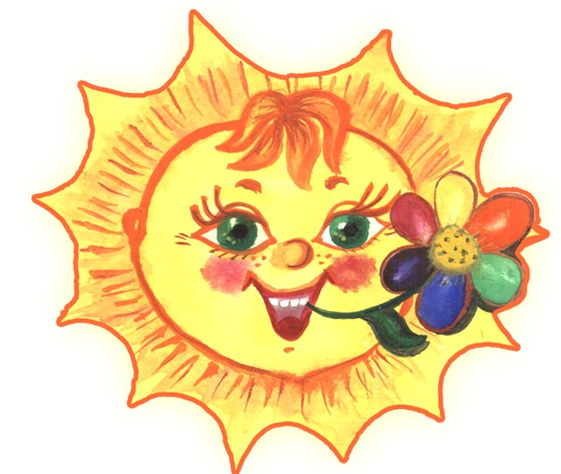

План роботи
дитячого оздоровчого табору
з денним перебуванням
«Світанок»

У розпалі літо. З ним ми пов’язуємо свої мрії про відпочинок. Особливо хочеться порадувати літнім відпочинком дітей. Сучасні діти - такі різні зовні і такі однакові за своєю суттю. Їх об'єднує бажання бути значимими для себе і корисними для інших. Їм потрібні турбота, розуміння і увага з боку людей, що оточують їх.
Організований відпочинок під час канікул є однією з форм виховання і зайнятості дітей. Це "зона" особливої уваги до дитини, його соціальний захист, час оздоровлення. Відбувається створення сприятливих умов для спілкування дітей між собою, обміну духовними і емоційними цінностями, особовими інтересами. Виховна цінність такого виду організації відпочинку полягає в тому, що створюються умови для педагогічно доцільного, емоційно привабливого дозвілля школярів відновлення їх здоров'я, задоволення потреб в новизні вражень, творчій самореалізації, спілкуванні і самодіяльності в різноманітних формах, що включають працю, пізнання, мистецтво, культуру, гру і інші сфери можливого самовизначення.
Цього року на базі Вільногірської загальноосвітньої школи №2 з 01.06 по 12.07 працював літній оздоровчий табір « Світанок» з денним перебуванням дітей.
ДОТ «Світанок» у своїй діяльності керувався Конституцією і законами України, актами Президента України та Кабінету Міністрів України, наказами та розпорядженнями центральних органів виконавчої влади, до сфери управління яких він належить, рішеннями місцевих органів виконавчої влади та розпоряджень органів місцевого самоврядування, а також положенням та правилами внутрішнього розпорядку табору.
Метою дитячого літнього оздоровчого табору було створення умов для радісного перебування дітей в дитячому оздоровчому таборі (ДОТ) під час літніх канікул.
ДОТ «Світанок» приймав на оздоровлення та відпочинок дітей віком від 6 до 16 років дві табірні зміни. Період оздоровчої зміни становив 14 днів, протягом яких вони отримували дворазове харчування. На базі табору «Світанок» оздоровлювались учні ЗОШ № 3 та ЗОШ № 2. В першу чергу залучались діти з малозабезпечених та багатодітних сімей, діти-чорнобильці, діти-інваліди, а також активісти шкіл, діти з девіантною поведінкою. Всього було оздоровлено 161 дитина.
Виховний процес в роботі табору «Світанок» здійснювався досвідченими педагогами: директором табору, педагогом-організатором, вихователями загонів, музичним керівником, фізкерівником, психологом. Протягом всієї роботи ДОТ проводилась тісна співпраця з медичною сестрою: прийом дітей до табору, огляд дітей, відстеження їх ваги та зросту, інструктажі з техніки безпеки, тематичні бесіди.

Виховання національної свідомості, громадянської активності.

З метою поглиблення знань учнів про свою державу, історію українського народу, виховання громадянина України, формування національної свідомості в таборі до 70-річчя від початку Великої Вітчизняної війни діти прийняли участь в акції «Лист ветерану», де на знак вдячності за мирне небо, безтурботне дитинство вони писали листи ветеранам нашого міста. Вихованці табору разом з вихователями активно взяли участь в акції «Подарунок ветерану своїми руками». Діти власними руками створювали подарунки для бійців-визволителів, які урочисто вручили на зустрічі у міській раді ветеранів. Учні прийняли участь у мітингу вшанування пам’яті жертв війни в Україні. Було проведено День прав і обов’язків, приурочений 15-річниці прийняття Конституції України. У міській дитячій бібліотеці вихованців табору чекала інформаційна бесіда «Конституція – Основний закон України» та обговорення окремих статей Конституції нашої держави та Декларації прав дитини.

Фізкультурно – оздоровчий напрямок
Завдання фізкультурно-оздоровчої діяльності :
- залучення дітей до різних форм фізкультурно-оздоровчої роботи;
- вироблення і зміцнення гігієнічних навичок;
- розширення знань про охорону здоров'я.
Основні форми організації :
- Проведення ранкової зарядки.
- Спортивні естафети, ігри, змагання на свіжому повітрі.
- Уроки плавання.
- Загартування дітей з використанням водного, сонячного та повітряного факторів.
- Організація харчування з обов’язковим проведенням вітамінізації страв, з використанням фруктових соків, свіжих ягід та фруктів.
- Музикотерапія.
- Психокорекція.
- Профілактика психологічних захворювань.
- Профілактика інфекційних захворювань /дотримання правил особистої гігієни/
10.Пропаганда здорового способу життя /екскурсії, свята, конкурси, бесіди, ігри, т.п./
Ранкова гімнастика проводилась щодня впродовж 10-15 хвилин на відкритому повітрі. Основне завдання цього режимного моменту, окрім фізичного розвитку і загартування - створення позитивного емоційного заряду і хорошого фізичного тонусу на весь день.
Спортивно-розважальні заходи ««Світанок» закликає», «Веселі старти», «Малі Олімпійські ігри», «Свято здоров’я», «Шар-шоу», «Козацькі розваги», подорож «Галявиною здоров’я» сприяли створенню доброго настрою у дітей, розвитку у них таких фізичних якостей, як спритність, швидкість, витривалість та вихованню дружби. Рухливі ігри на свіжому повітрі включали усі основні фізкультурні елементи.
Вихованці табору мали можливість відвідувати 2 рази на тиждень басейн на базі міського спортивного комплексу «Авангард», що стало для дітей одним із яскравих вражень від перебування у таборі.
Психологом табору проводились різні психологічні тренінги, вправи, анкетування з метою психокорекції, позитивного ставлення до себе, партнерів по спілкуванню, конструктивної поведінки.
Кожного дня в загонах проводились бесіди з техніки безпеки, профілактики інфекційних захворювань та особистої гігієни, випускалися «Бюлетені здоров’я».
Різноманітне дворазове харчування в таборі було організовано з обов’язковим проведенням вітамінізації страв. Кожного дня діти отримували фруктові соки, свіжі фрукти. Медичною сестрою табору було складено список дітей, які за станом здоров’я потребували додаткового харчування.

Художньо-естетичний напрямок

Творча діяльність - це особлива сфера людської активності, в якій особа не переслідує ніяких інших цілей, окрім отримання задоволення від прояву духовних і фізичних сил. Основним напрямком творчої діяльності в таборі «Світанок» був розвиток креативності дітей і підлітків
Форми організації художньо-естетичної діяльності :

- образотворча діяльність ( конкурс малюнків «Усе найкраще – дітям», «Віват, літу!», «Моя майбутня професія», виставка малюнків «Знайомтесь, це ми»);
- конкурсні програми ( « Міс чарівність», «Містер табору» );
- творчі конкурси (презентації загонів, конкурс інсценізованої казки «Казковий єралаш» );
- концерти ( « Алло, шукаємо таланти», « Наш табір має таланти» );
- творчі ігри ("День рекордів");
- робота гуртка та виставки поробок ( «Сонячна майстерня літа», «День Саморобкіна»).
Благотворний вплив музики на людину усім добре відомо. Музика - це не лише розрядка емоцій, вона будить добрі почуття і "висікає вогонь з серця", знімає млявість, втому, доставляє душевну радість, активно сприяє нормалізації усіх фізіологічних функцій. Неможливо уявити дитячий табір без музики. Завдяки висококваліфікованому музичному керівнику життя в таборі набуло різнобарвності. Діти із задоволенням вчили нові пісні, готувались до конкурсів. Для відновлення душевної гармонії і рівноваги на музичних годинах застосовувались прослуховування класичної та сучасної музики, шумів природи — моря, лісу, спів птахів.
З великим задоволенням діти відвідували гурток «Орігамі», на якому проявили свою творчість та майстерність. Після занять гуртка вихованці мали змогу виставити свої поробки.

Духовно-моральне виховання

Проблема духовно-морального виховання завжди була однією з актуальних. Дуже важливо виховувати у дітей чесність і правдивість, доброту, чуйність, духовно збагачувати кожну особистість. Саме тому в таборі було проведено Дні духовності. З метою ознайомлення з духовною культурою та традиціями українського народу діти табору «Світанок» разом з вихователями відвідали українську Православну церкву Св. Іоанна Хрестителя.
Представниками християнської місії було проведено спортивні естафети, бесіду «Думи мої, думи». Цей день вчив дітей доброти, чуйності та милосердя.

Інтелектуально-пізнавальний та ігровий напрямок

З метою інтелектуального розвитку, розширення світогляду дітей, залучення до ігрової діяльності у таборі «Світанок» було сплановано та проведено ряд заходів: «Равликові перегони», «Посиденьки на галявині», «Галявина цікавого», вікторина «Упіймай казку», розважальна програма «У світі тварин», «Шоколадна вікторина», «Подорож у країну Сластьон», «По морю Сміху під прапором гумору». Під час цих заходів вихованців об’єднувала спільна мета, спільні зусилля щодо її досягнення, спільні переживання. Такі переживання залишають глибокий слід у свідомості дитини та сприяють формуванню добрих почуттів, благородних поривань, навичок колективного життя.

Профорієнтаційний напрямок

Співпраця табору з фахівцями Центру занятості, представниками соціальної служби сім’ї, дітей та молоді, а також робітниками Вільногірських підприємств дала змогу дітям ближче познайомитись з різними професіями. Були проведені екскурсії на Вільногірську хлібопекарню, ТОВ «Хімтек-пласт», пожежну частину, міську лікарню, де діти на власні очі змогли побачити новітні виробничі технології, працю людей. Таким чином, вихованці ДОТ «Світанок» розширили свої уявлення про світ професій.

Система змагань між загонами

Обов’язковим режимним моментом у таборі були лінійки. Головна мета яких полягала у тому, щоб стати організаційним і емоційним початком або завершенням певної справи у таборі. Ранкова лінійка організовувала дітей на виконання путівки дня. Вона вчила дітей слухати, продумувати план дій, аналізувати, розподіляти власні творчі і фізичні зусилля протягом дня.
На підсумковій лінійці визначався найкращий загін, який отримував перехідний символ табору – квітку сонця та видавалася путівка на наступний день. Оцінювалися режимні моменти (зарядка, харчування в їдальні), готовність дітей до табору (наявність у кожної дитини рушника для рук, пляшки з водою та головного убору), участь у табірних заходах, кількість отриманих в загонах дипломів та грамот, а також поведінка дітей протягом дня. Потім ці дані відображалися на стенді «Ми змагаємось».
Це позитивно вплинуло на харчування дітей, на розвиток у кожної дитини відчуття відповідальності за свій загін, стимулювало дітей до змагання, прагнення бути кращими.
Велике задоволення отримували вихованці табору, коли за участь, за перемогу в різноманітних конкурсах та змаганнях отримували призи та подарунки.
Робота та події з життя табору висвітлювалась на сторінках міської газети «Вільногірськ» та міському телебаченні. Усі працівники доклали чимало зусиль, щоб перебування дітей у таборі було не тільки різноманітним та веселим, а й безпечним. Враження від відпочинку у нашому таборі ще надовго залишаться у серцях дітей. Доказом цього є всі ті слова подяки, які вони залишили в «Скринці побажань».

Додатки

8.00. –  8.20. | Прийом дітей | 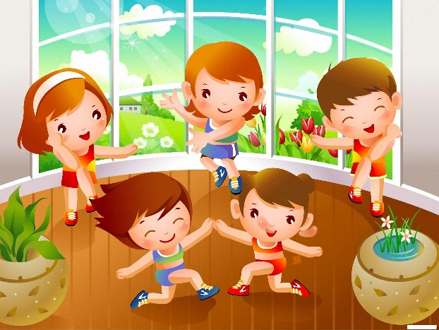 |  |  |  | Рано вранці всі ви встали,  Сонце, друзів привітали!
8.20. –  8.35. | Лінійка | Зранку хочуть діти знати,  Як їм свій день планувати!
8.35. –  8.50. | Зарядка | Вже зарядка кличе вас –  Ти шикуйсь у ряд до нас. |  |  |  |  |  | 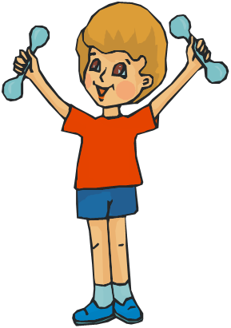
8.50. –  9.00. | Гігієнічна перерва |   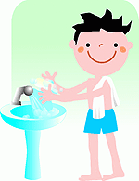 |  | Перед тим як маєш їсти,  Перевір чи руки чисті?
9.00. –  9.30. | Сніданок | Все ти вправно так робив,  Що аж їсти захотів.  До їдальні поспішай  І сніданок весь з’їдай! |  |  |  |  |  | 
9.30. –  10.30.  12.00 –  12.50 | Загонові справи | 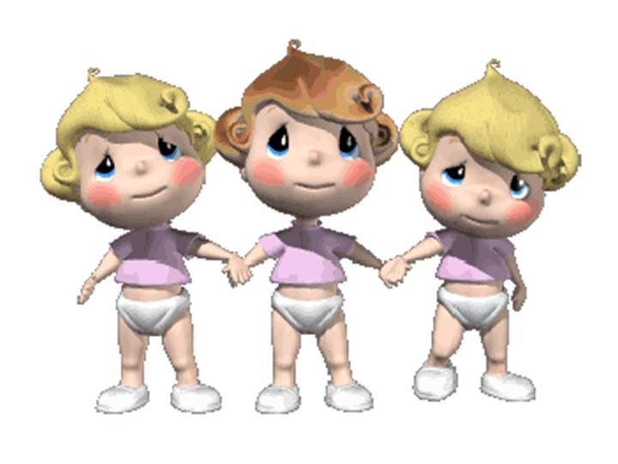 |  |  | Всі в загонах позбирались,  Щось цікавого дізнались!
10.30.–  12.00. | Виховний захід | Ось прийшов веселий час!  Сто розваг для тебе в нас;  Бігай, грайся, розважайся  Чи в басейні покупайся. |  |  |  |  |  | 
12.50.-  13.00. | Гігієнічна перерва |  |  |  |  |  | Ти за милом відправляйся  І водичкою вмивайся!
13.00.-  13.45. | Обід | На обід усяк спішить.  Ми на їжу приналяжем,  Все з’їмо, усім покажем  Наш дитячий апетит... |  |  |  |  | 
13.45.-  14.00. | Підведення підсумків табірного дня |  | На лінійку дружно ми прийшли,  Що за день зробили всім розповіли  Потім підсумки ми підведемо  І додому всі підемо!
Кожен день у нас цікавий -
веселий, плідний
і яскравий!
Понеділок –День загонових справ
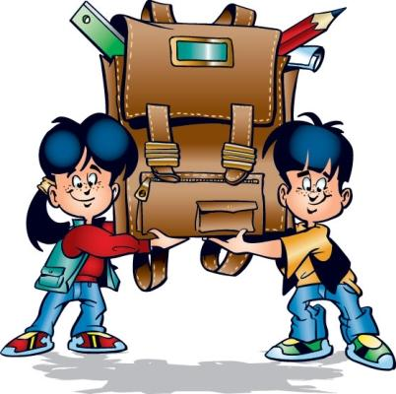
В понеділок ми разом збираємось
І справами загону всі займаємось.
Готуємось до конкурсів і веселих свят –
Так „Світанок” гуртує хлоп’ят і дівчат.


Вівторок –День гурткової роботи
Дуже любим малювати,
Саморобки виробляти.
Маємо умілі руки,
У „Світанку” не буває скуки.

Середа –День свята
Всим табором ми готувались,
І, нарешті, всі зібрались
„Світанок” співає і танцює.
У цей день завжди святкує!

Четвер – День спорту

Всюди друзів ми знаходим,
З ними, як одна сім’я
Нам усім без друга-спорту
Не прожити ані дня!

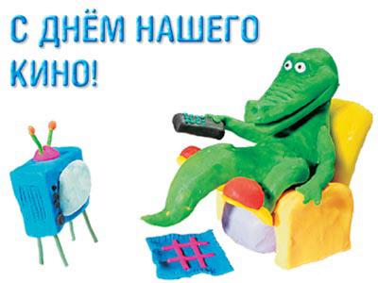
П’ятниця –День кіно
Цей день у нас –
Має назву „Кіночас”
Мультики в цей день переглядаєм
Задоволення від цього маєм.

Структурно-організаційна будова табору

Начальник табору

Адміністрація школи Вихователі

Батьки
Оздоровчий табір
Міська рада
"СВІТАНОК"

Відділ освіти
Спонсори

Дитячі загони

- При зарахуванні дітей до табору здійснити огляд їх на педикульоз
та шкіряні захворювання з наступним оглядом через 10 днів.
- Слідкувати (щоденно) за дотримуванням санітарно-гігієнічних навичок.
- Кожного дня запитувати дітей про їх стан здоров’я.
- Проводити рейд про виявлення порушень санітарно- гігієнічних норм.
- Провести день здоров’я.
- Щоденно здійснювати контроль роботи харчоблоку.
- Стежити за санітарним станом санвузлів.
- Слідкувати за використанням дезінфікуючих засобів під час
прибирання санвузлів та класних кімнат.
- Провести такі бесіди:
- Що таке здоров’я. Профілактика педикульозу та шкіряних хвороб.
- Про правильне харчування.
- Запобігання отруєнь рослинами, ягодами, грибами.
- Профілактика дитячого травматизму.
- Профілактика інфекційних захворювань.
- Профілактика венеричних хвороб і СНІДу.
- Правила особистої гігієни школяра.
- Про ліки і їхнє правильне вживання.
- Про шкідливі звички (алкоголь, паління, наркотики).
- Особливості поводження у навколишньому середовищі у зв’язку
зі складною екологічною ситуацією.
- Оздоровчий і безпечний відпочинок.
- Що ми знаємо про лікарські рослини (використання,
зберігання, застосування).

Закони

Закон сонячного дня :
прокидаємось разом із сонечком, відпочиваємо, творимо спільно із сонечком.

Закон сонячної дружби :
повага до друзів, дорослих; спілкуємось, поважаючи один одного, відкриваємо найяскравіші риси, таланти.

Закон сонячного променя :
прагнемо у всьому бути першими – у корисних справах, спортивних змаганнях, вікторинах, конкурсах.

Закон сонячної чистоти :
сонечко посміхається охайним хлопчикам та дівчаткам.

Закон сонячного кола :
усі питання табірного життя вирішуємо разом.

Закон сонячного зайчика :
виграють під сонечком цікаві, веселі, корисні справи дітей і дорослих.
Закон сонячного сяйва :
сонце буде яскравішим, якщо кожен у таборі знайде справу до душі, навчиться новому, здобуде навички цікавих справ.

Суспільно-корисна діяльність

Змагання Переконання

Самоврядування

- добровільна участь дітей у різних справах, вільний вибір занять, справ для душі;

- створення доброго емоційного настрою, почуття гри та романтики;

- індивідуальний підхід до дітей, які потребують особливої педагогічної уваги;

- стимулювання творчого розвитку особистості через впровадження активних форм роботи.
Головні завдання
пришкільного оздоровчого табору

Оздоровлення дітей, Навчання дітей Виявлення інтересів, о організація змістовного діяти у колективі захоплень дітей,
відпочинку. залучення до праці

Створення умов для Навчання правил Навчання правил
реалізації особистості здорового способу безпечної поведінки
кожної дитини. життя. в природі.

Напрямки роботи

Виховання національної свідомості,  громадянської активності. |  | Фізкультурно-оздоровчий |  | Духовно-моральний |  | Художньо-естетичний |  | Інтелектуально-пізнавальний  та ігровий |  | Профорієнтаційний

Життя
в таборі
(фотоматеріали)

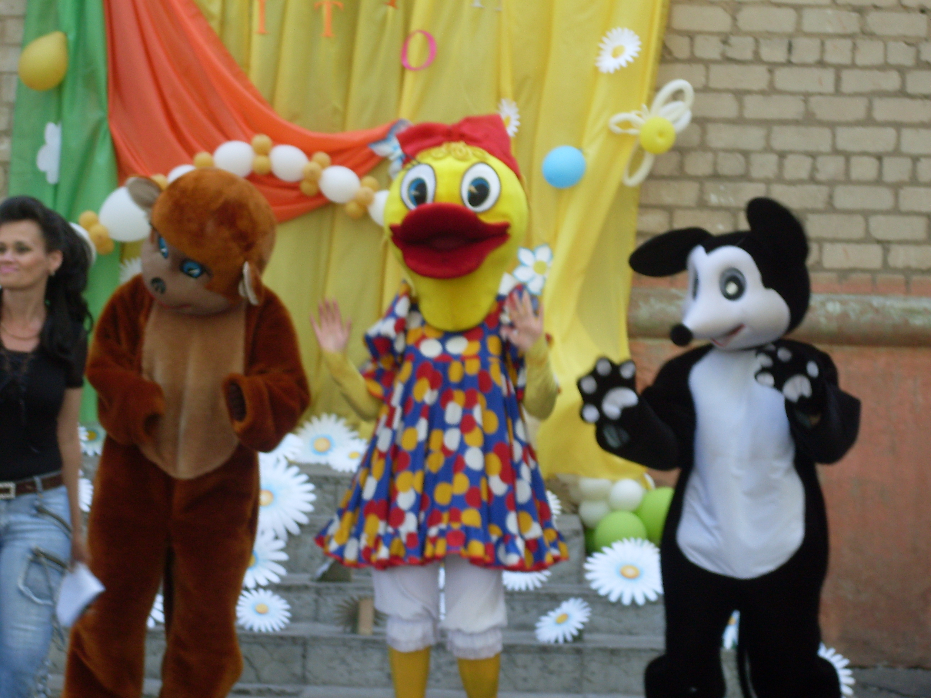

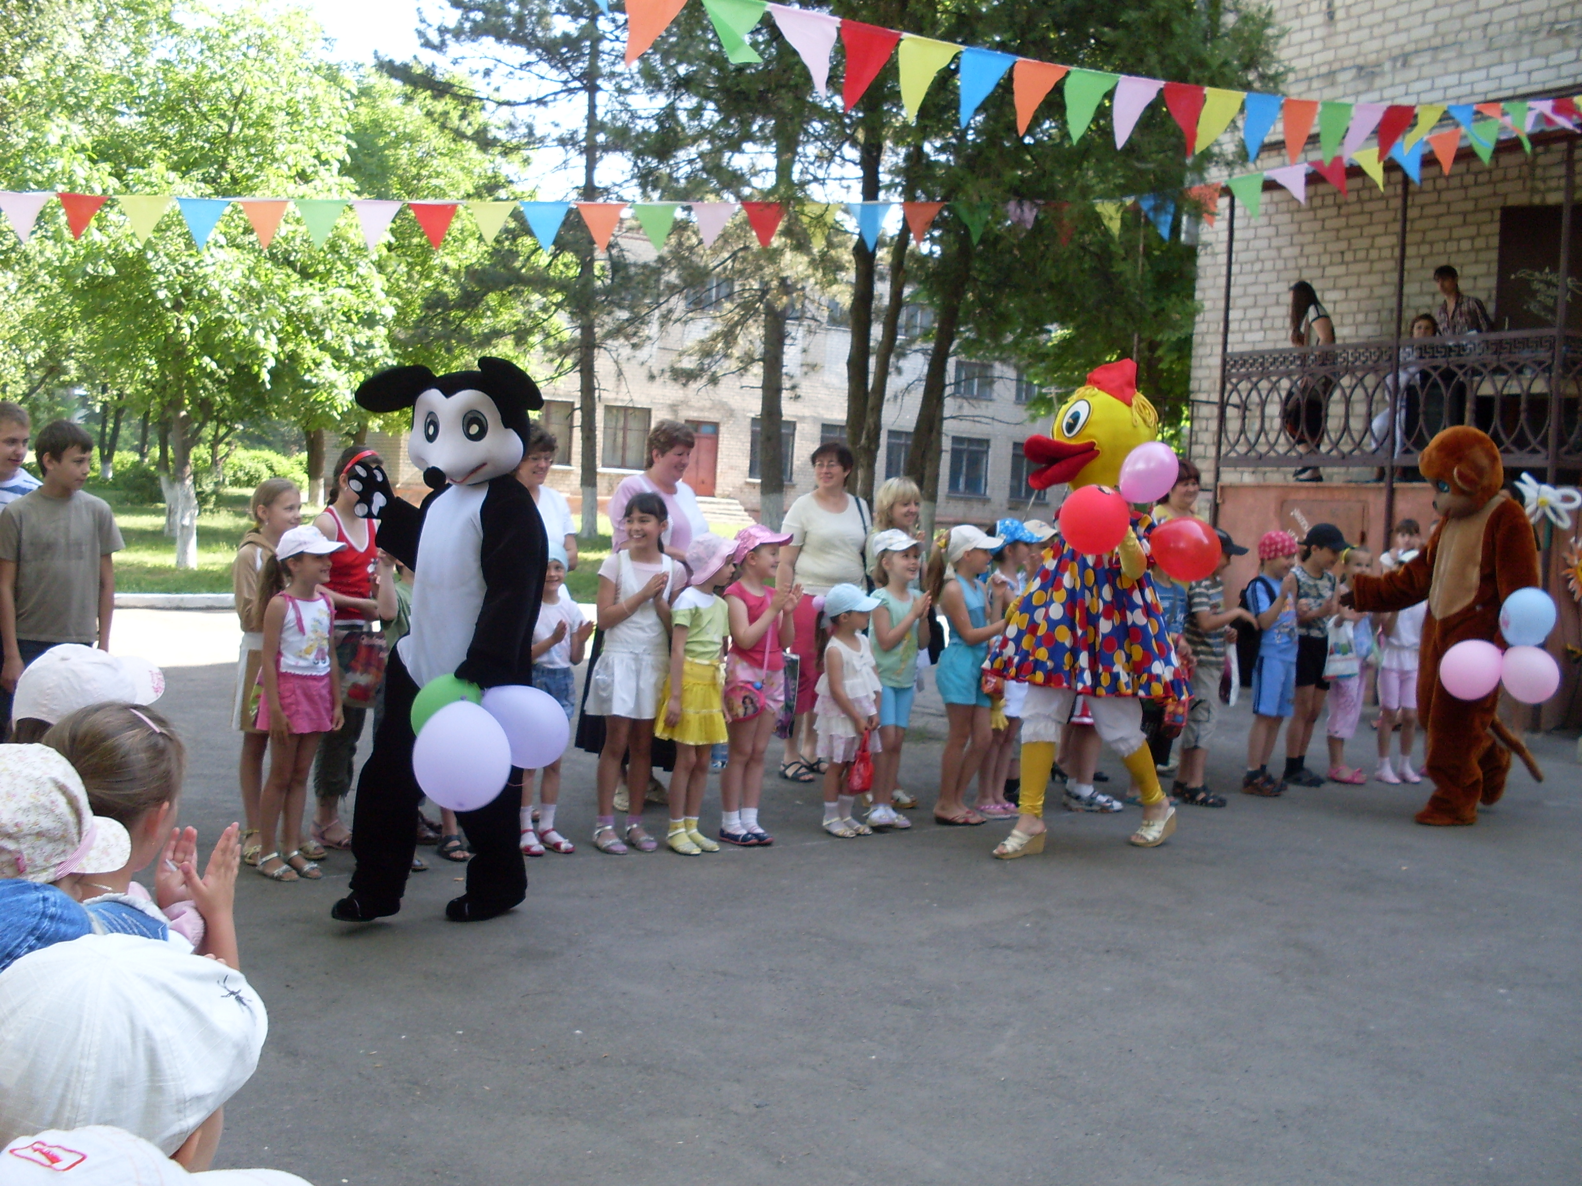

Спритні, дужі, небайдужі

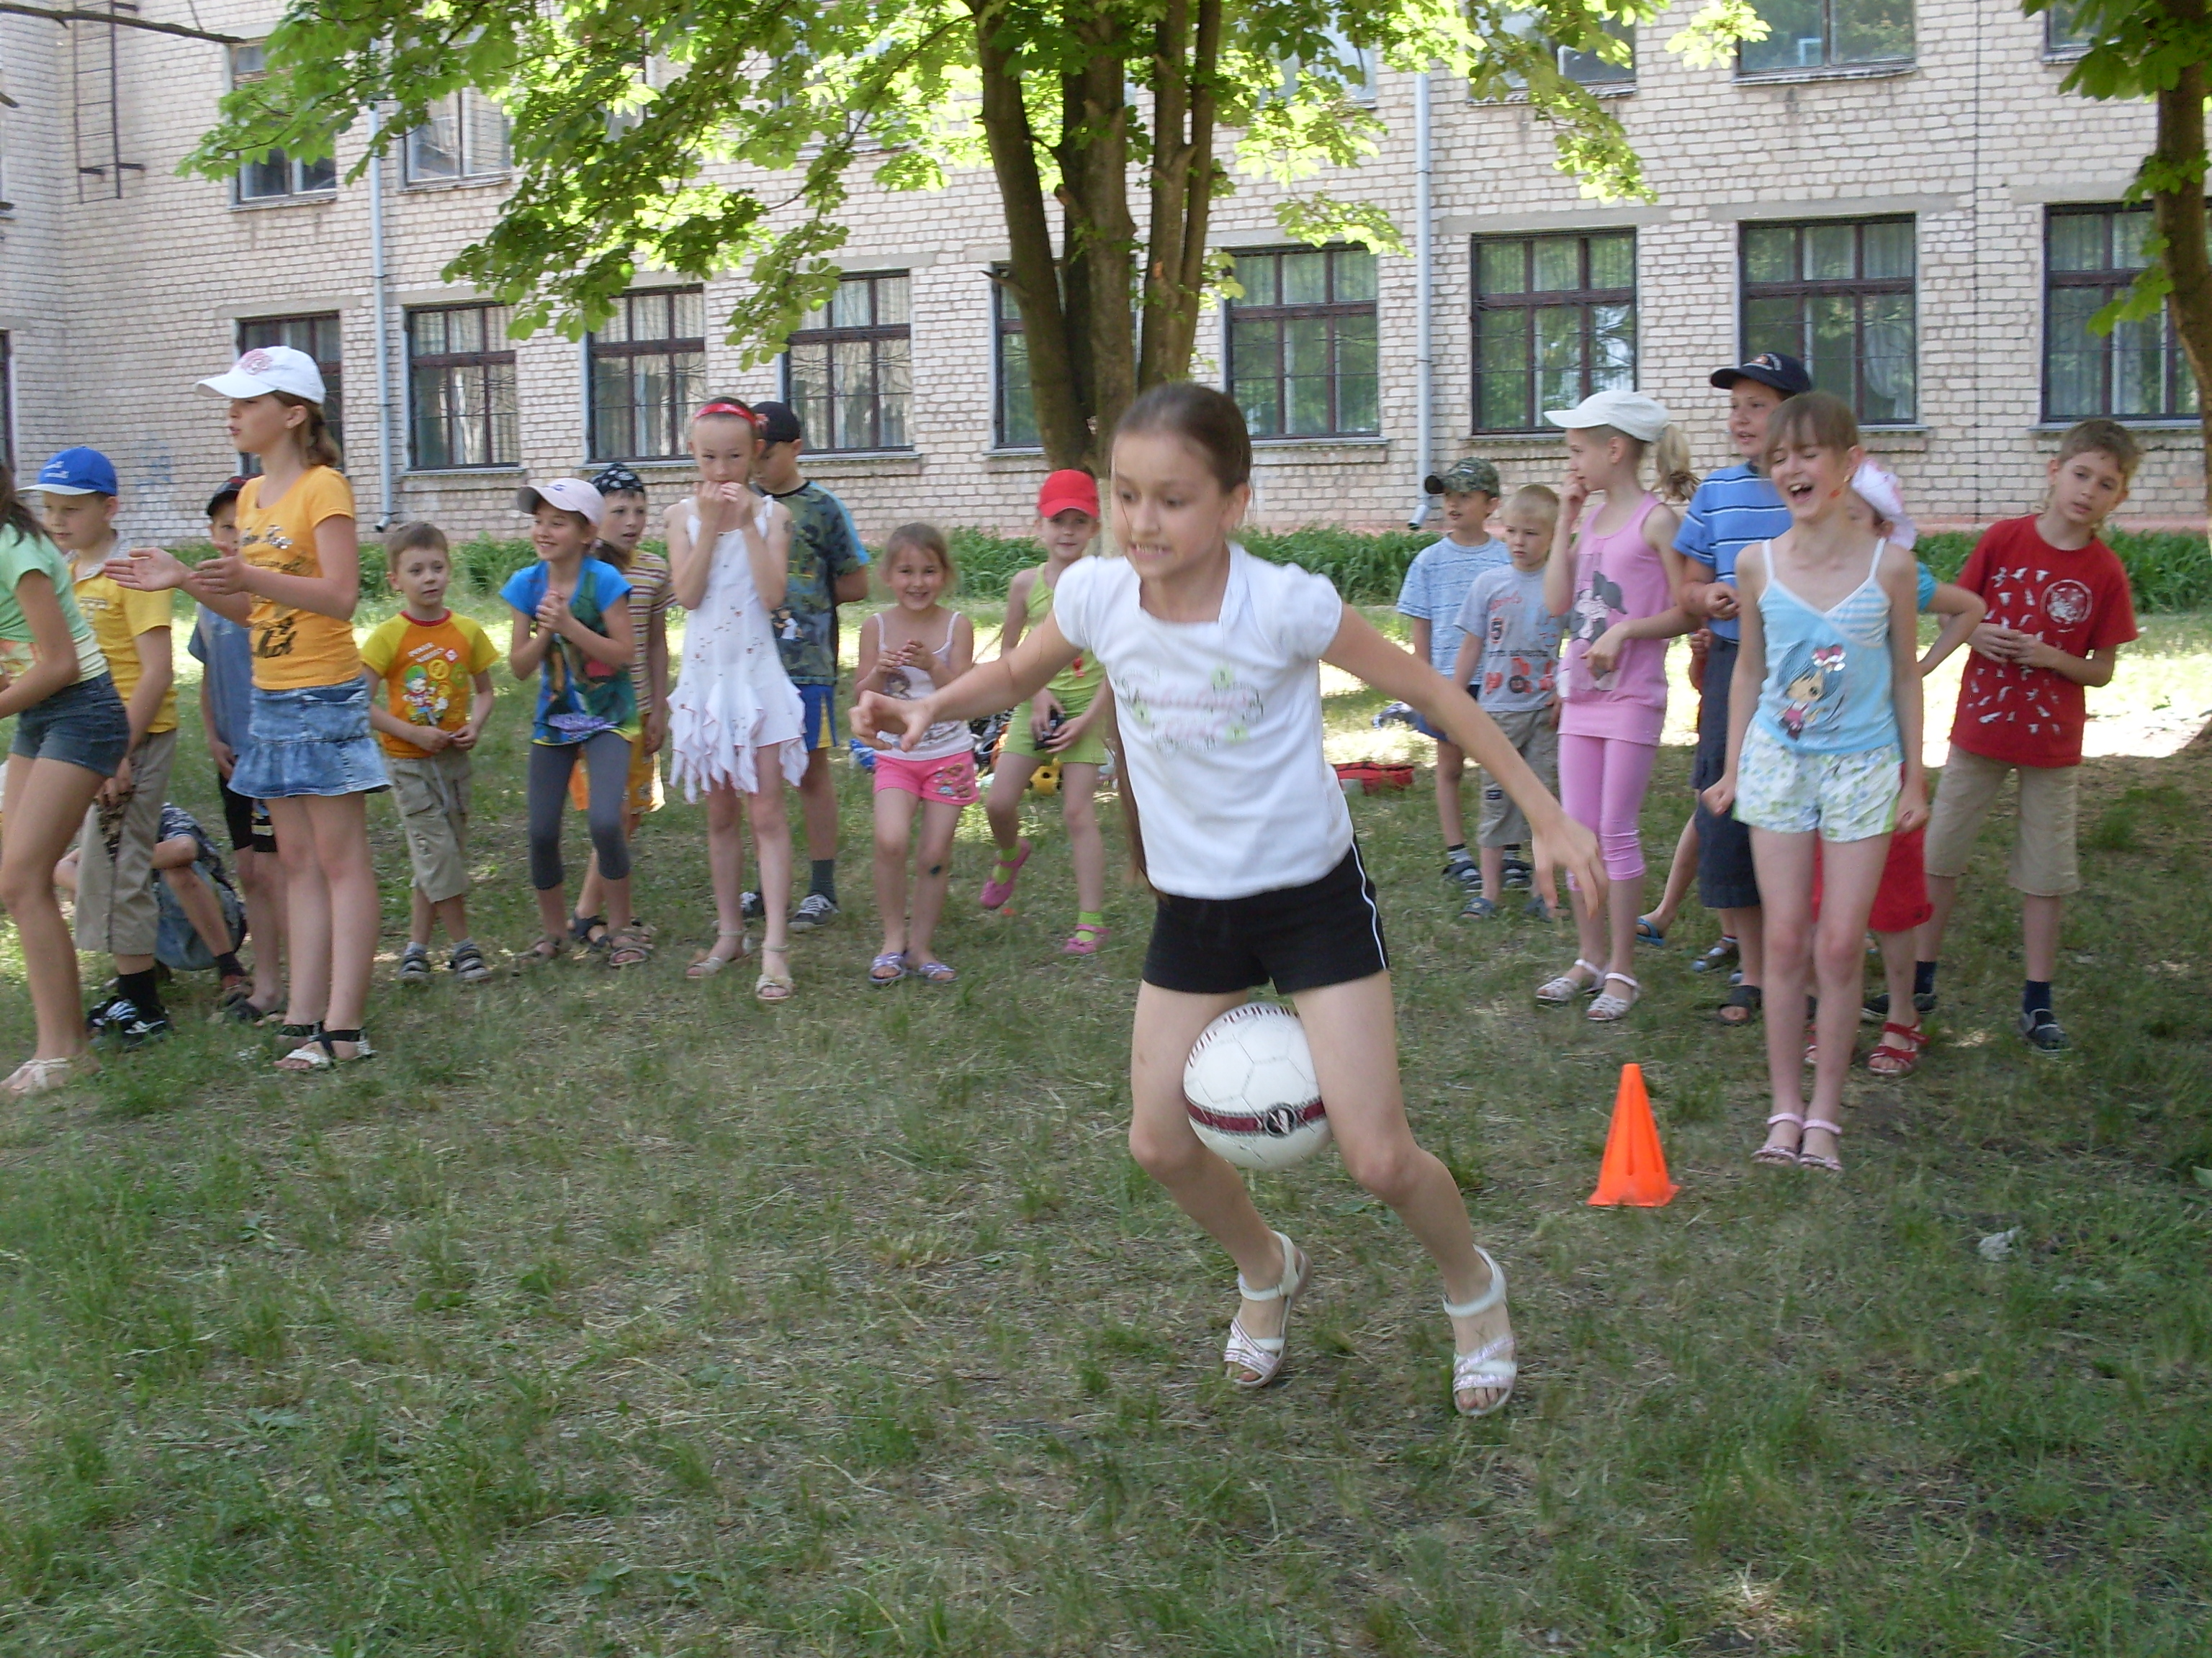

Музична година
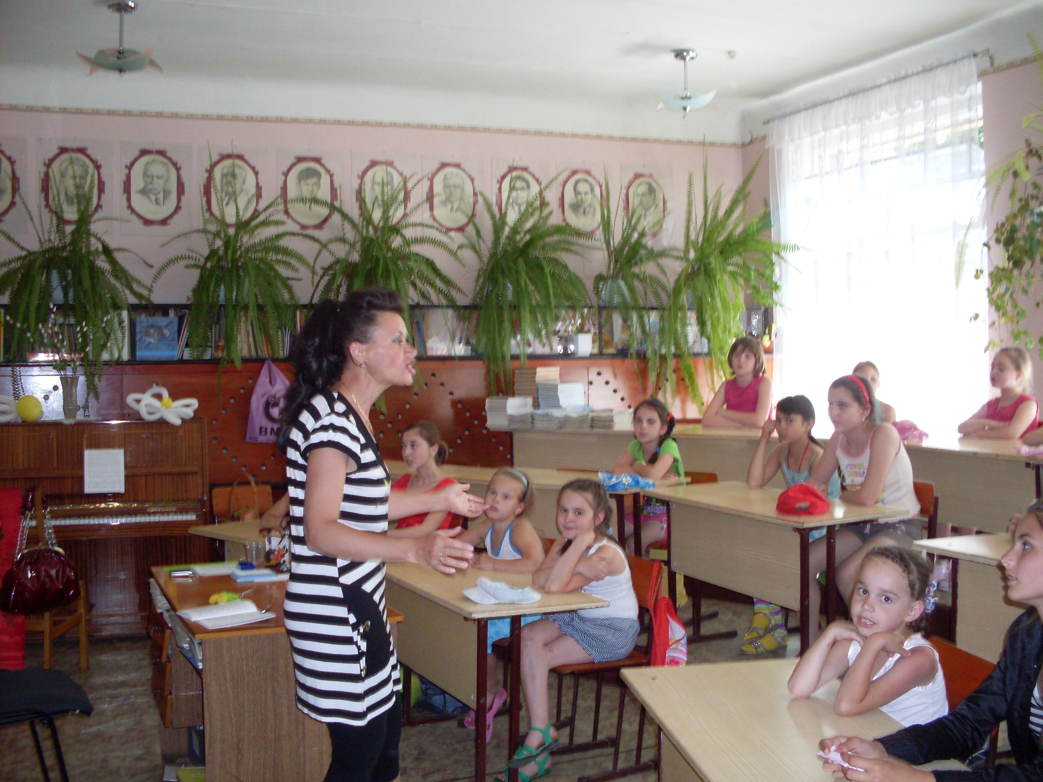

Малюнок на асфальті

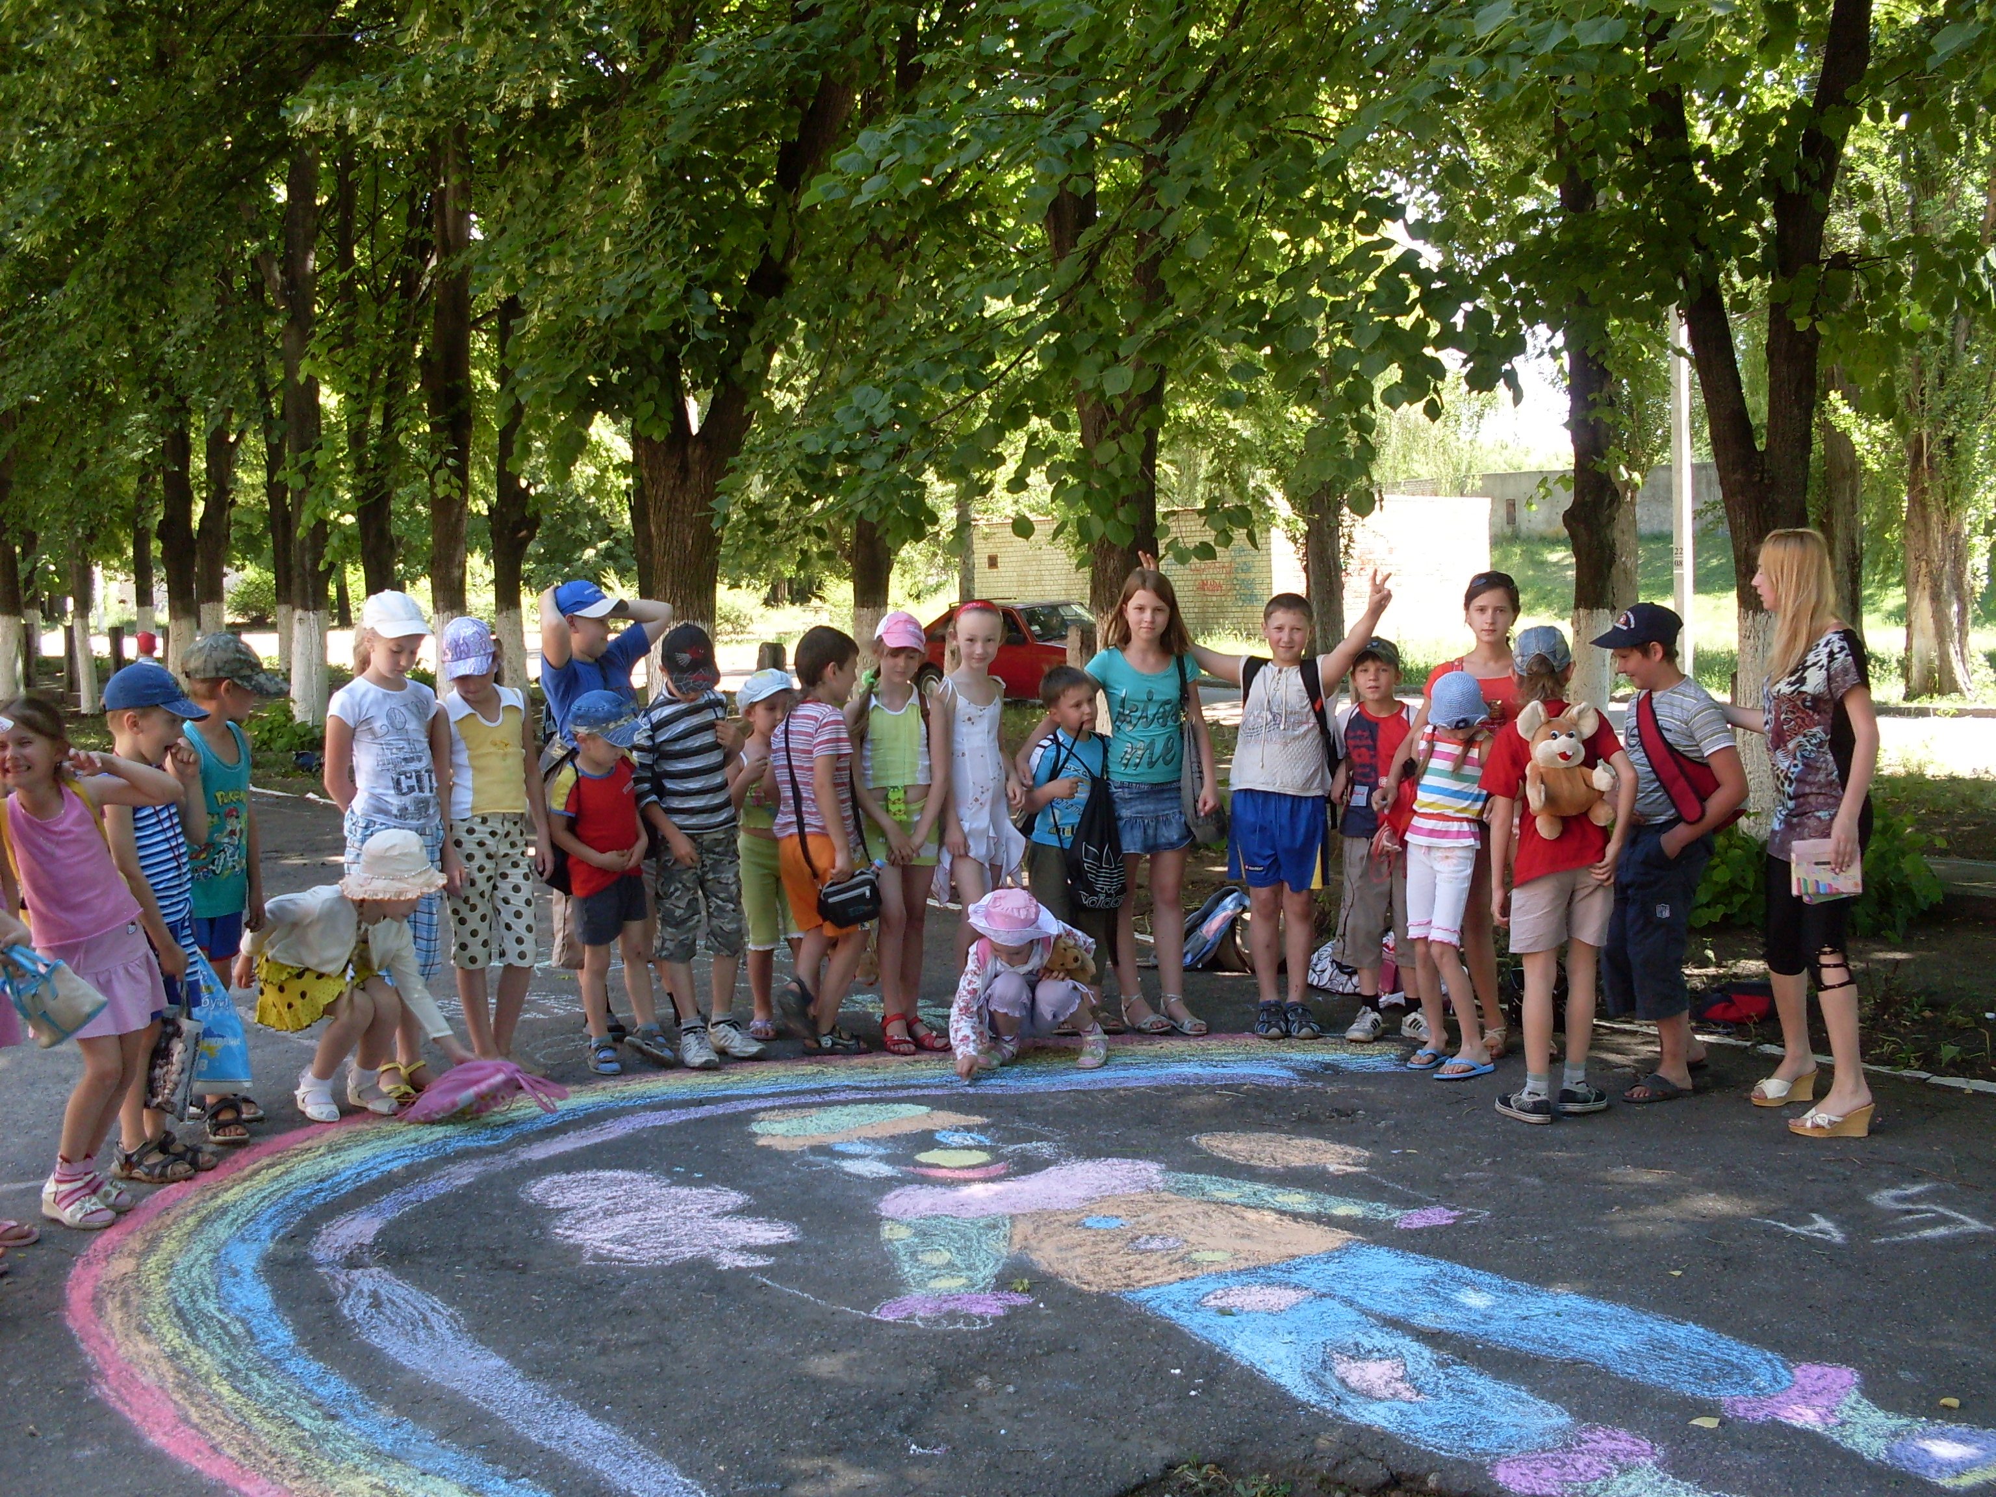

Заняття в плавбасейні

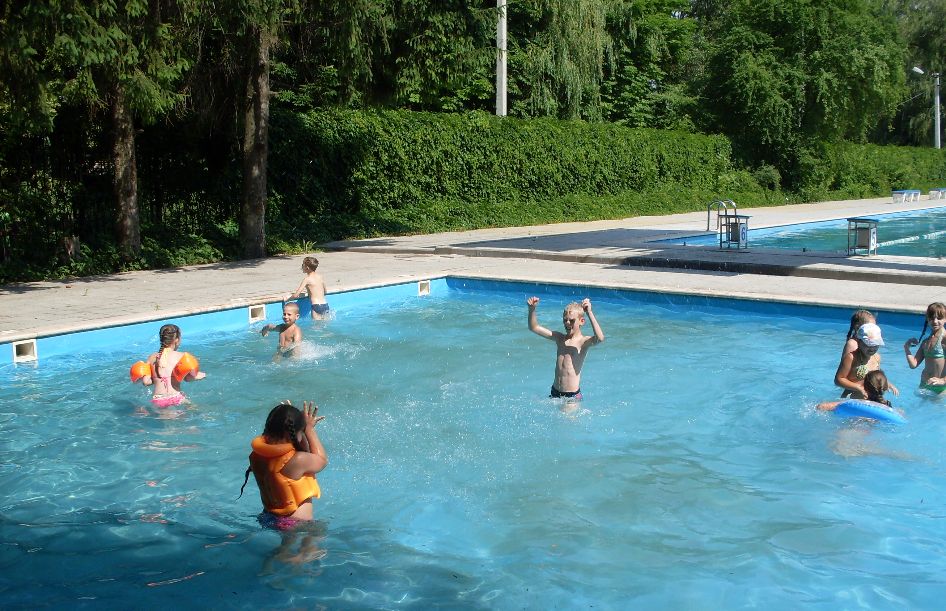
Містер табору

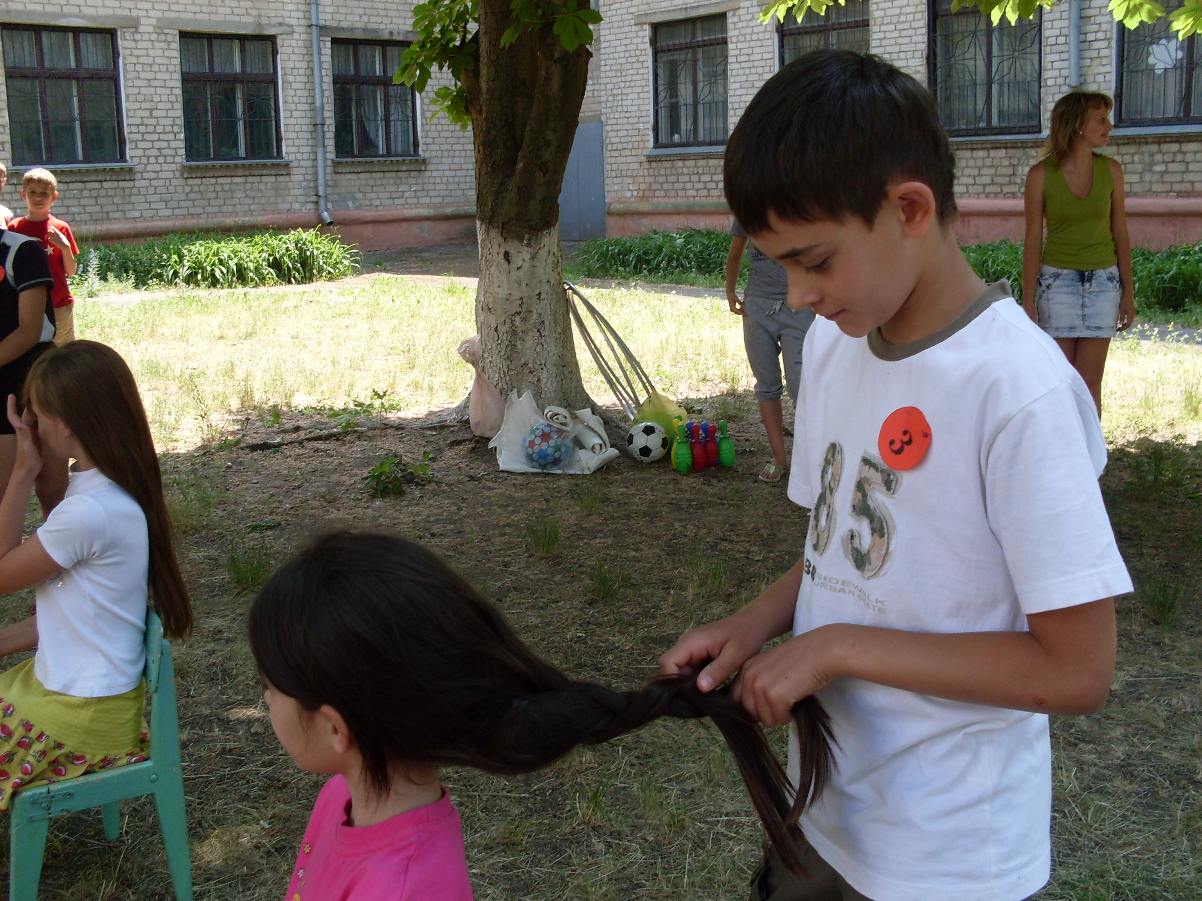

Козацькі розваги
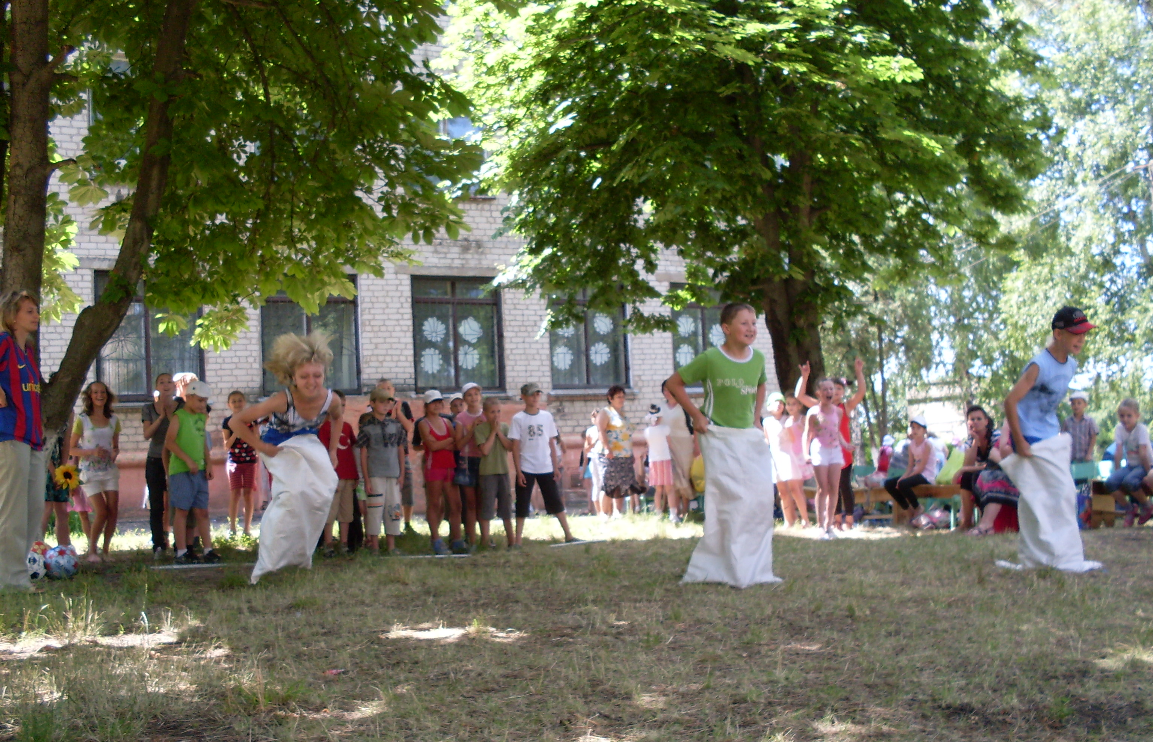

Зустріч з ветеранами

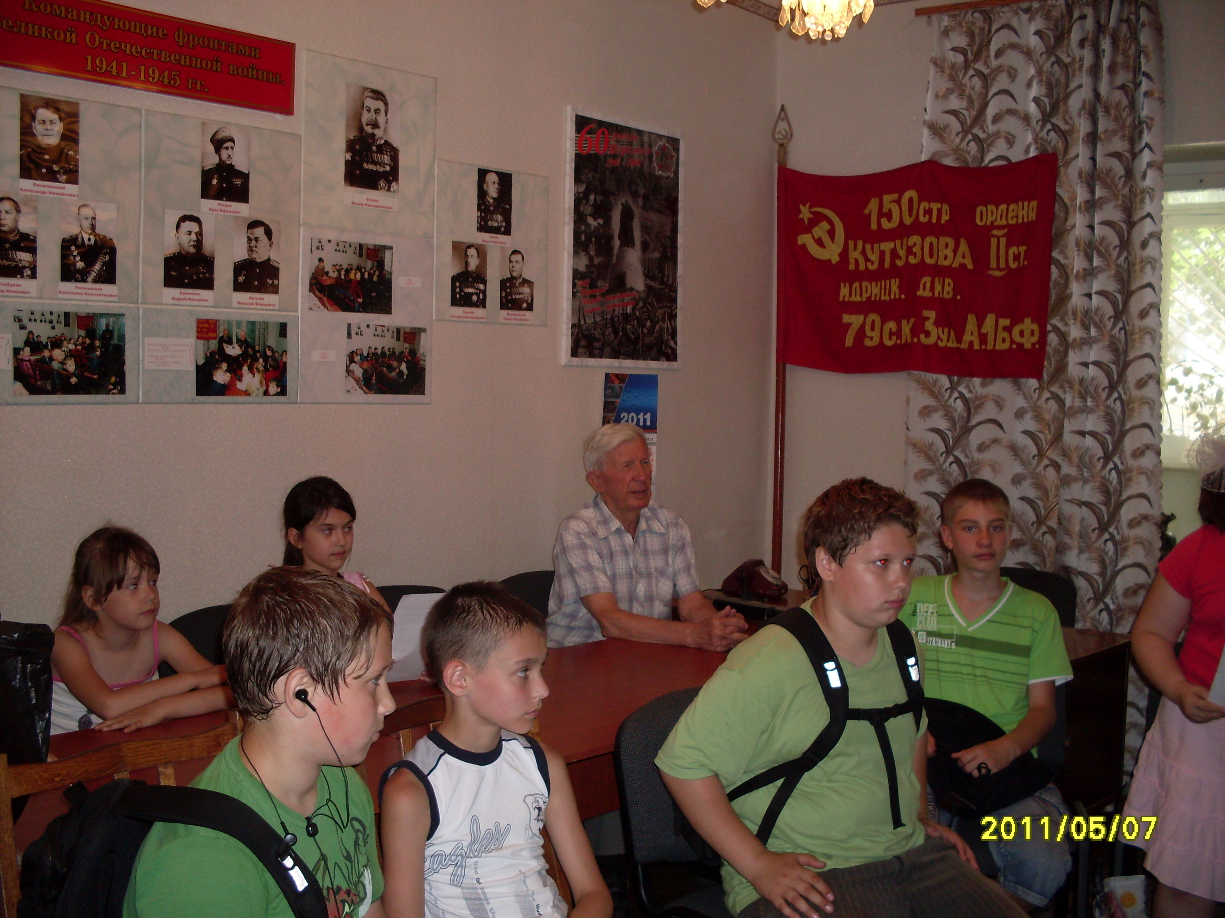

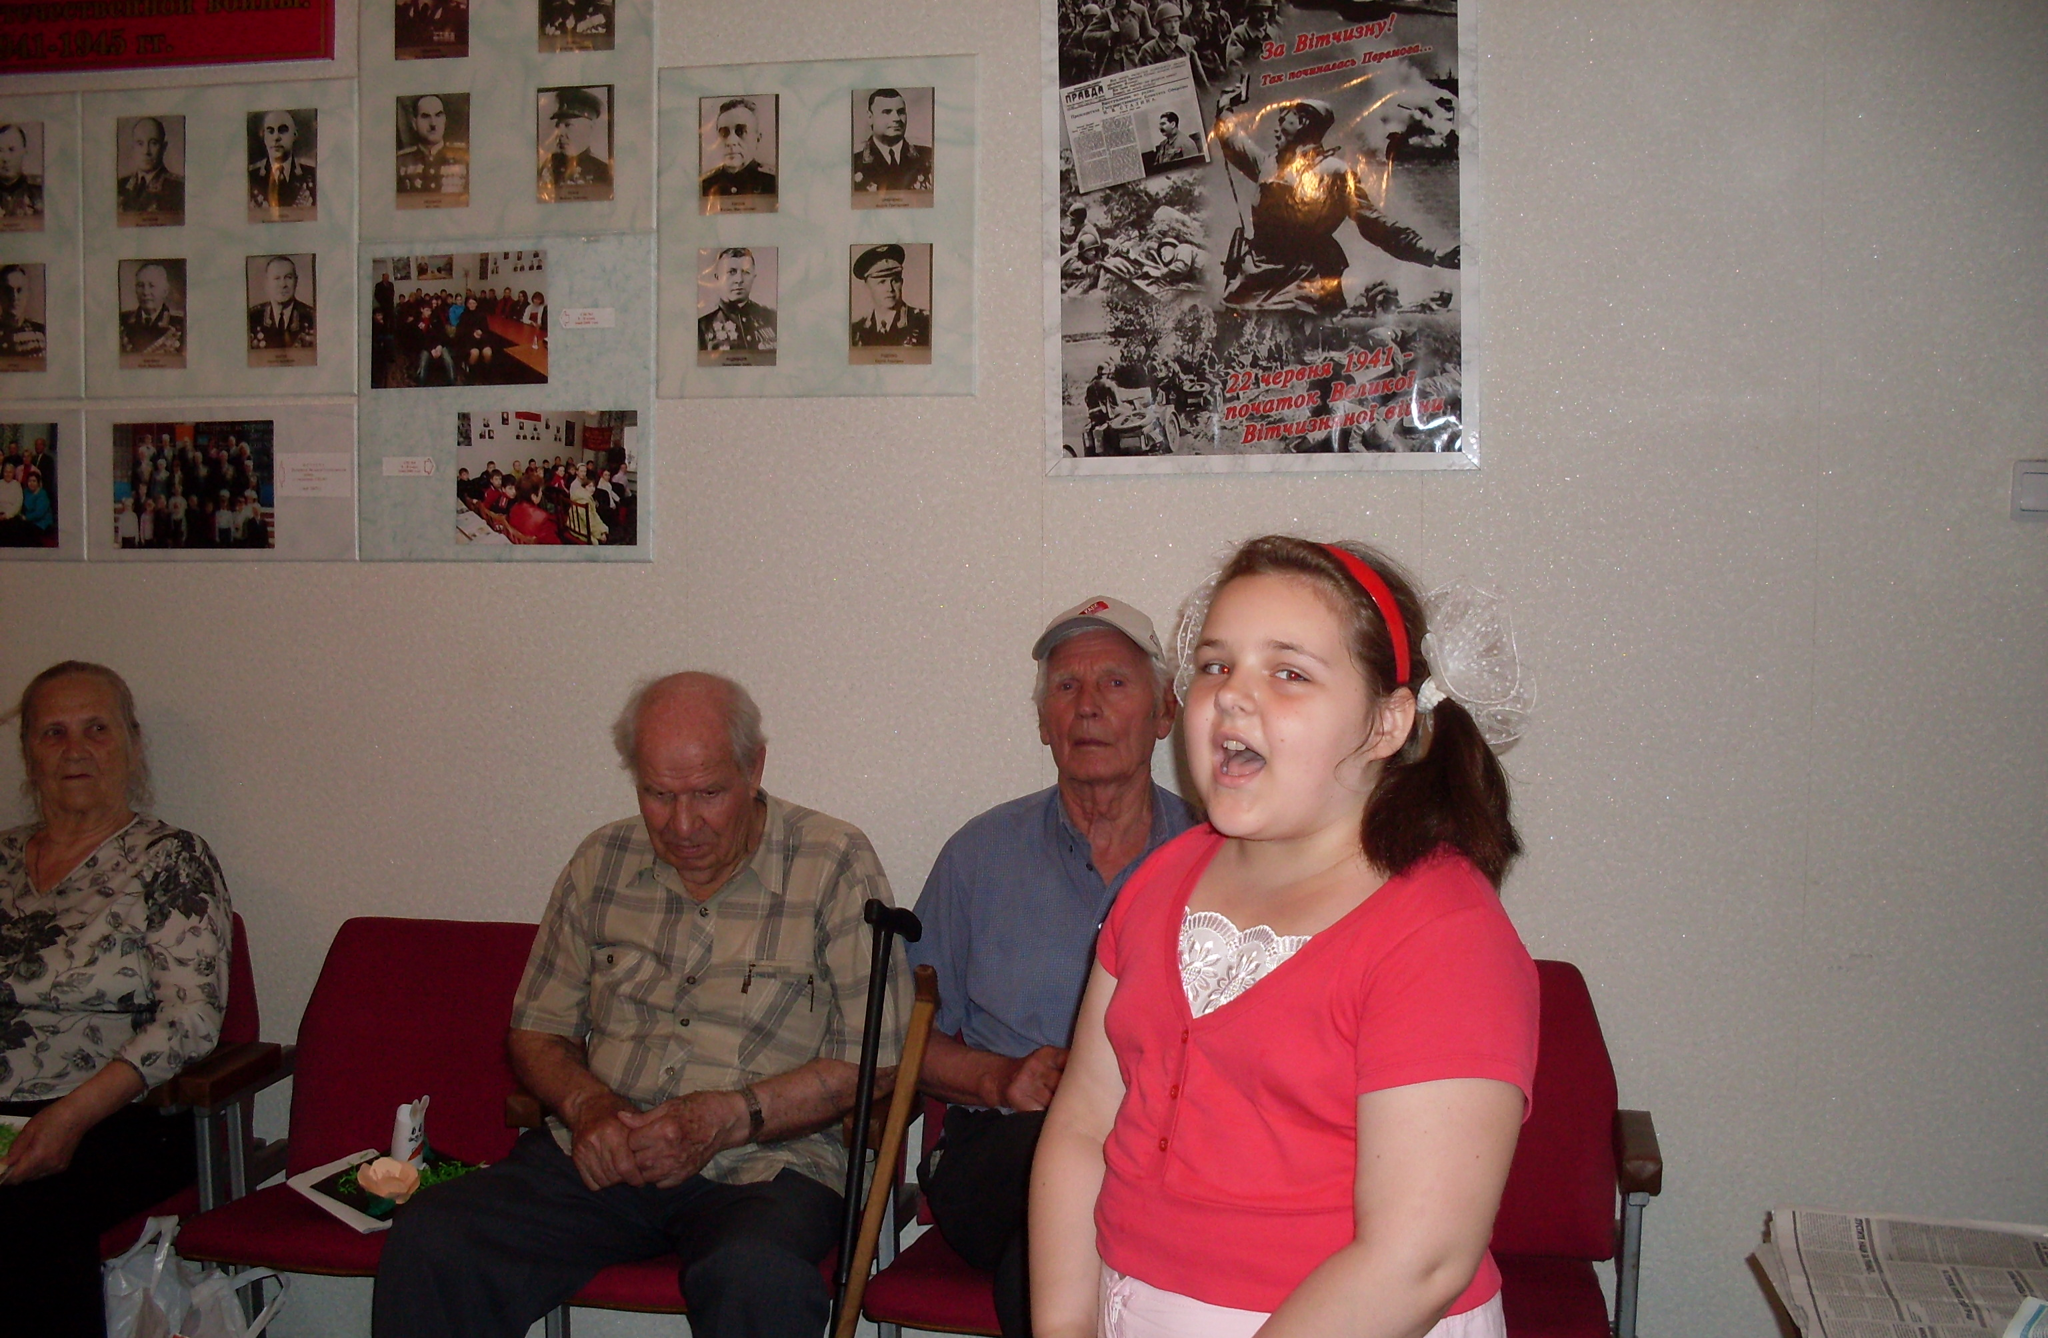

Равликові перегони

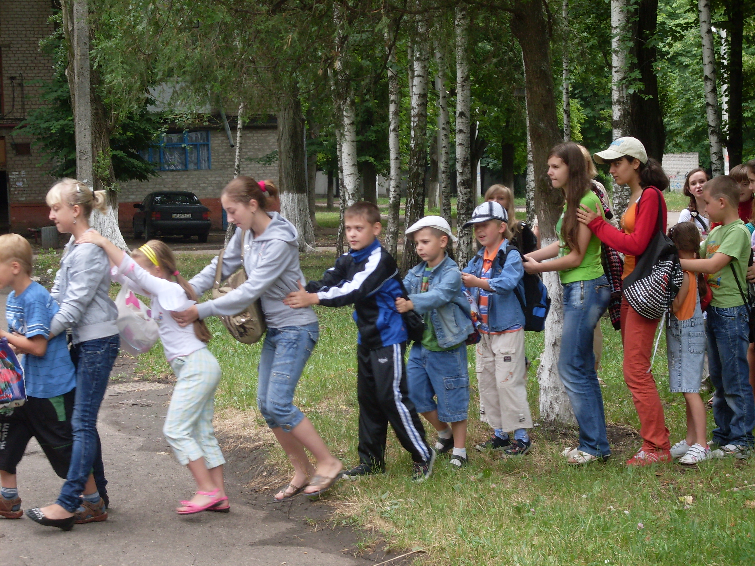
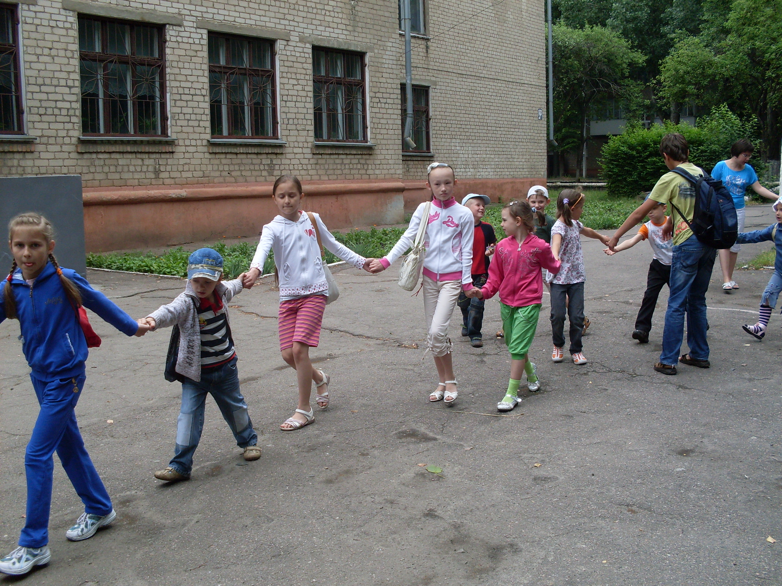

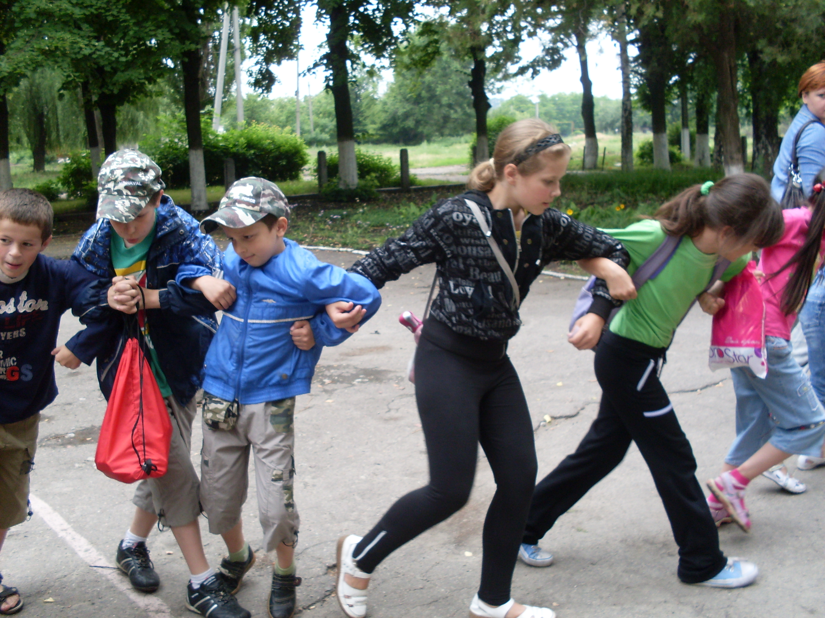

Заняття з психологом

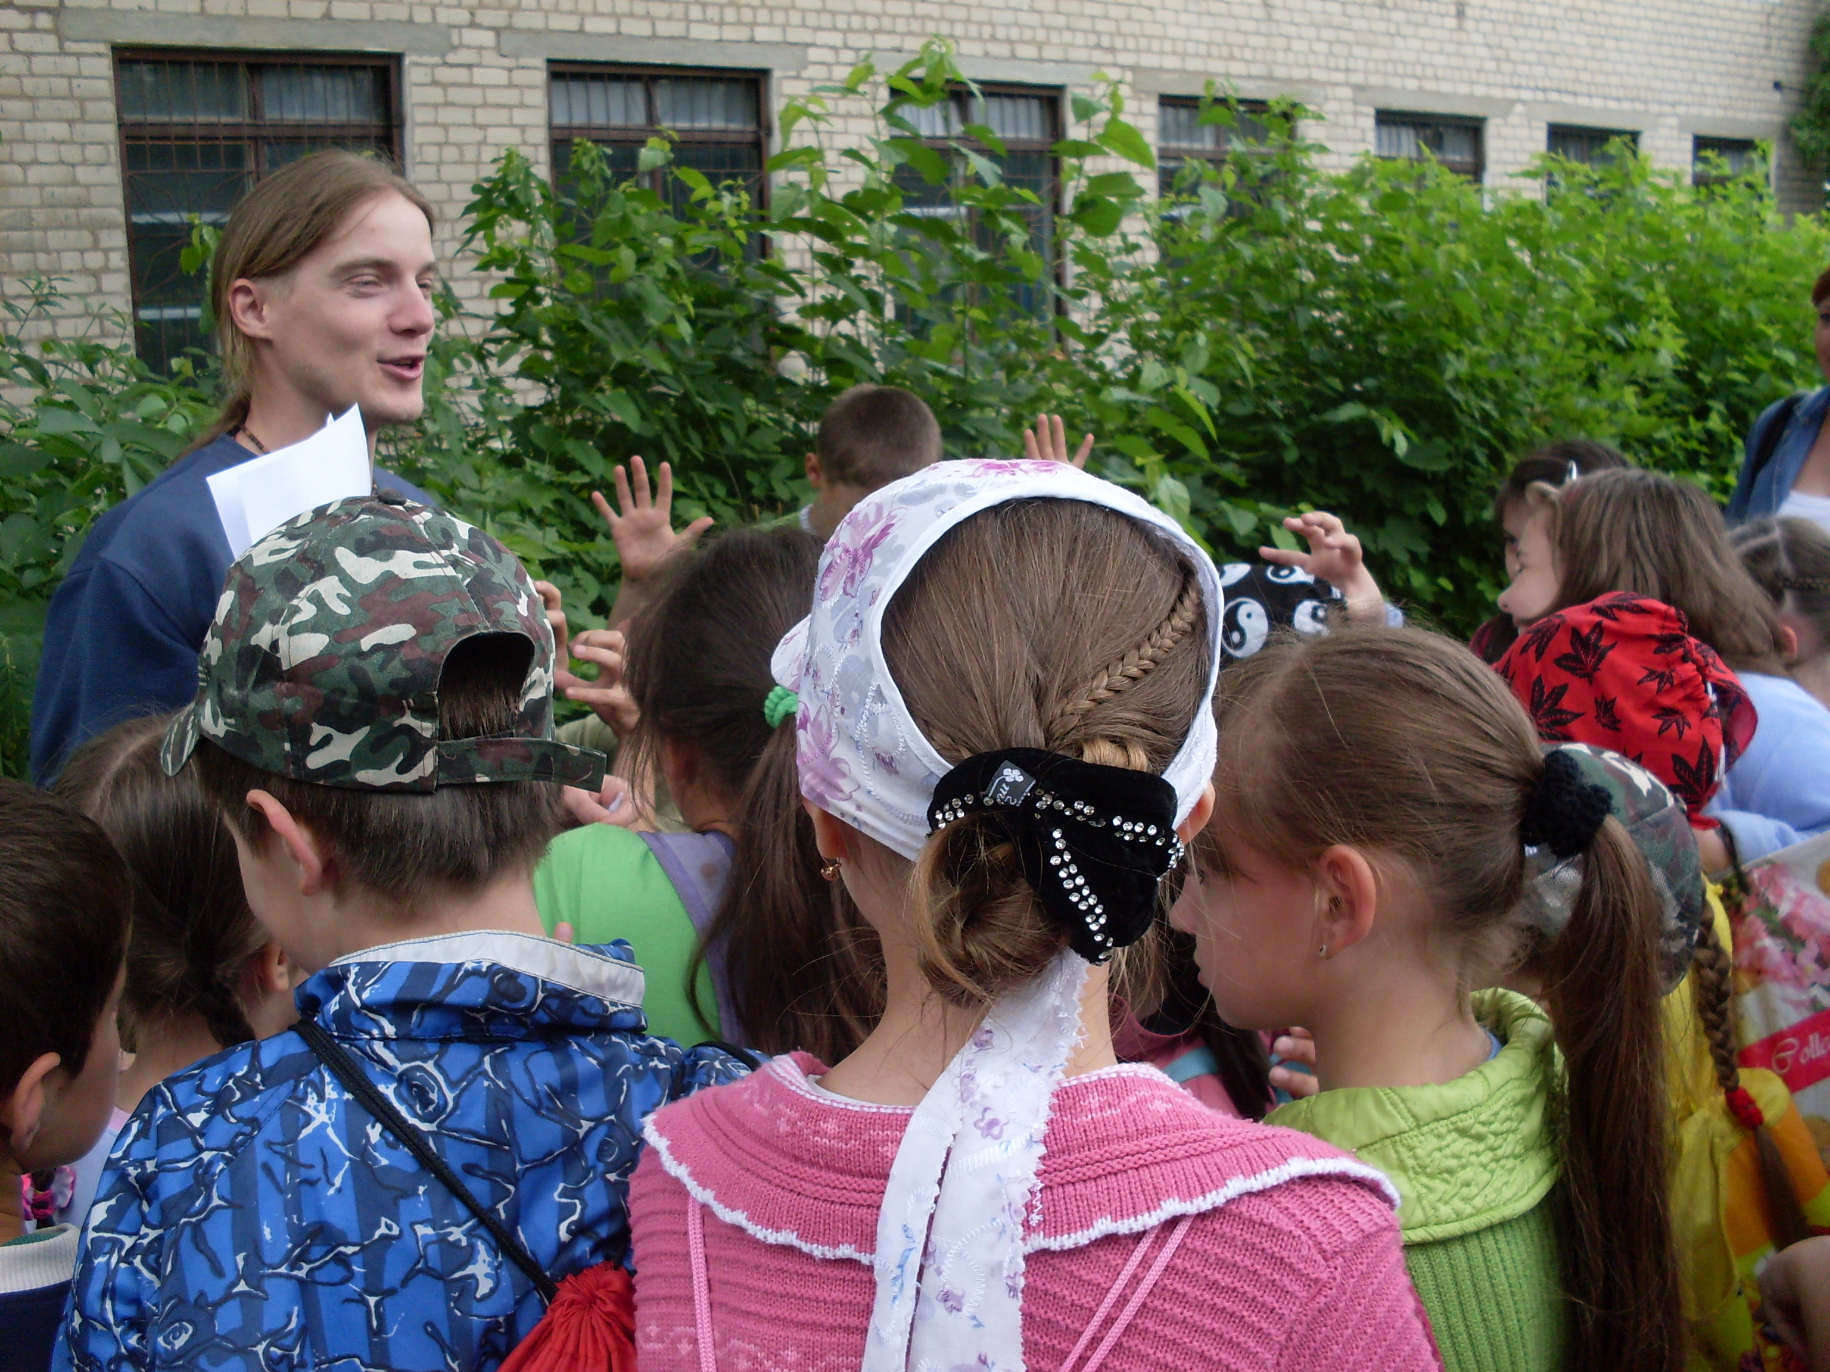

Розважальна гра
«Світанок закликає»

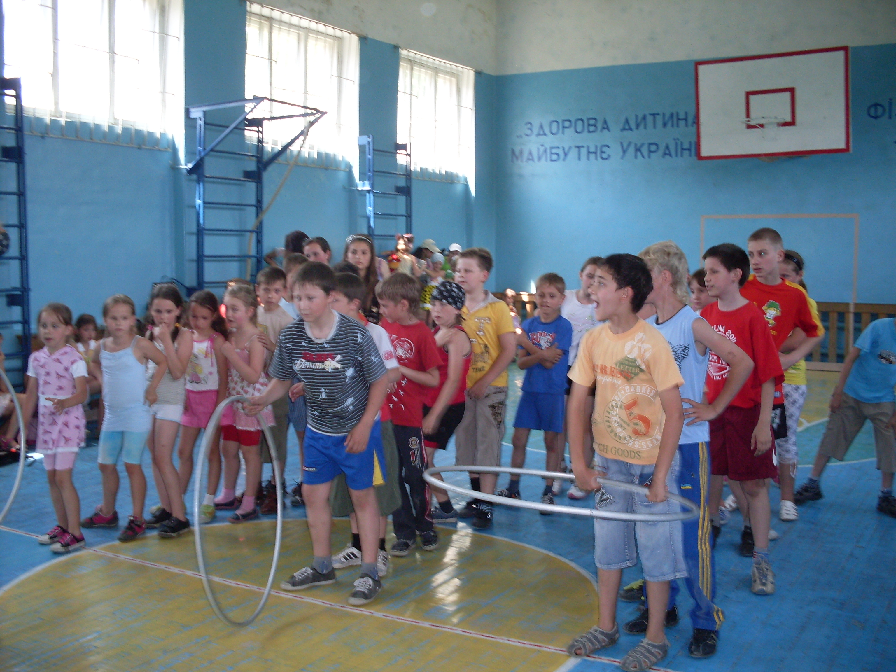

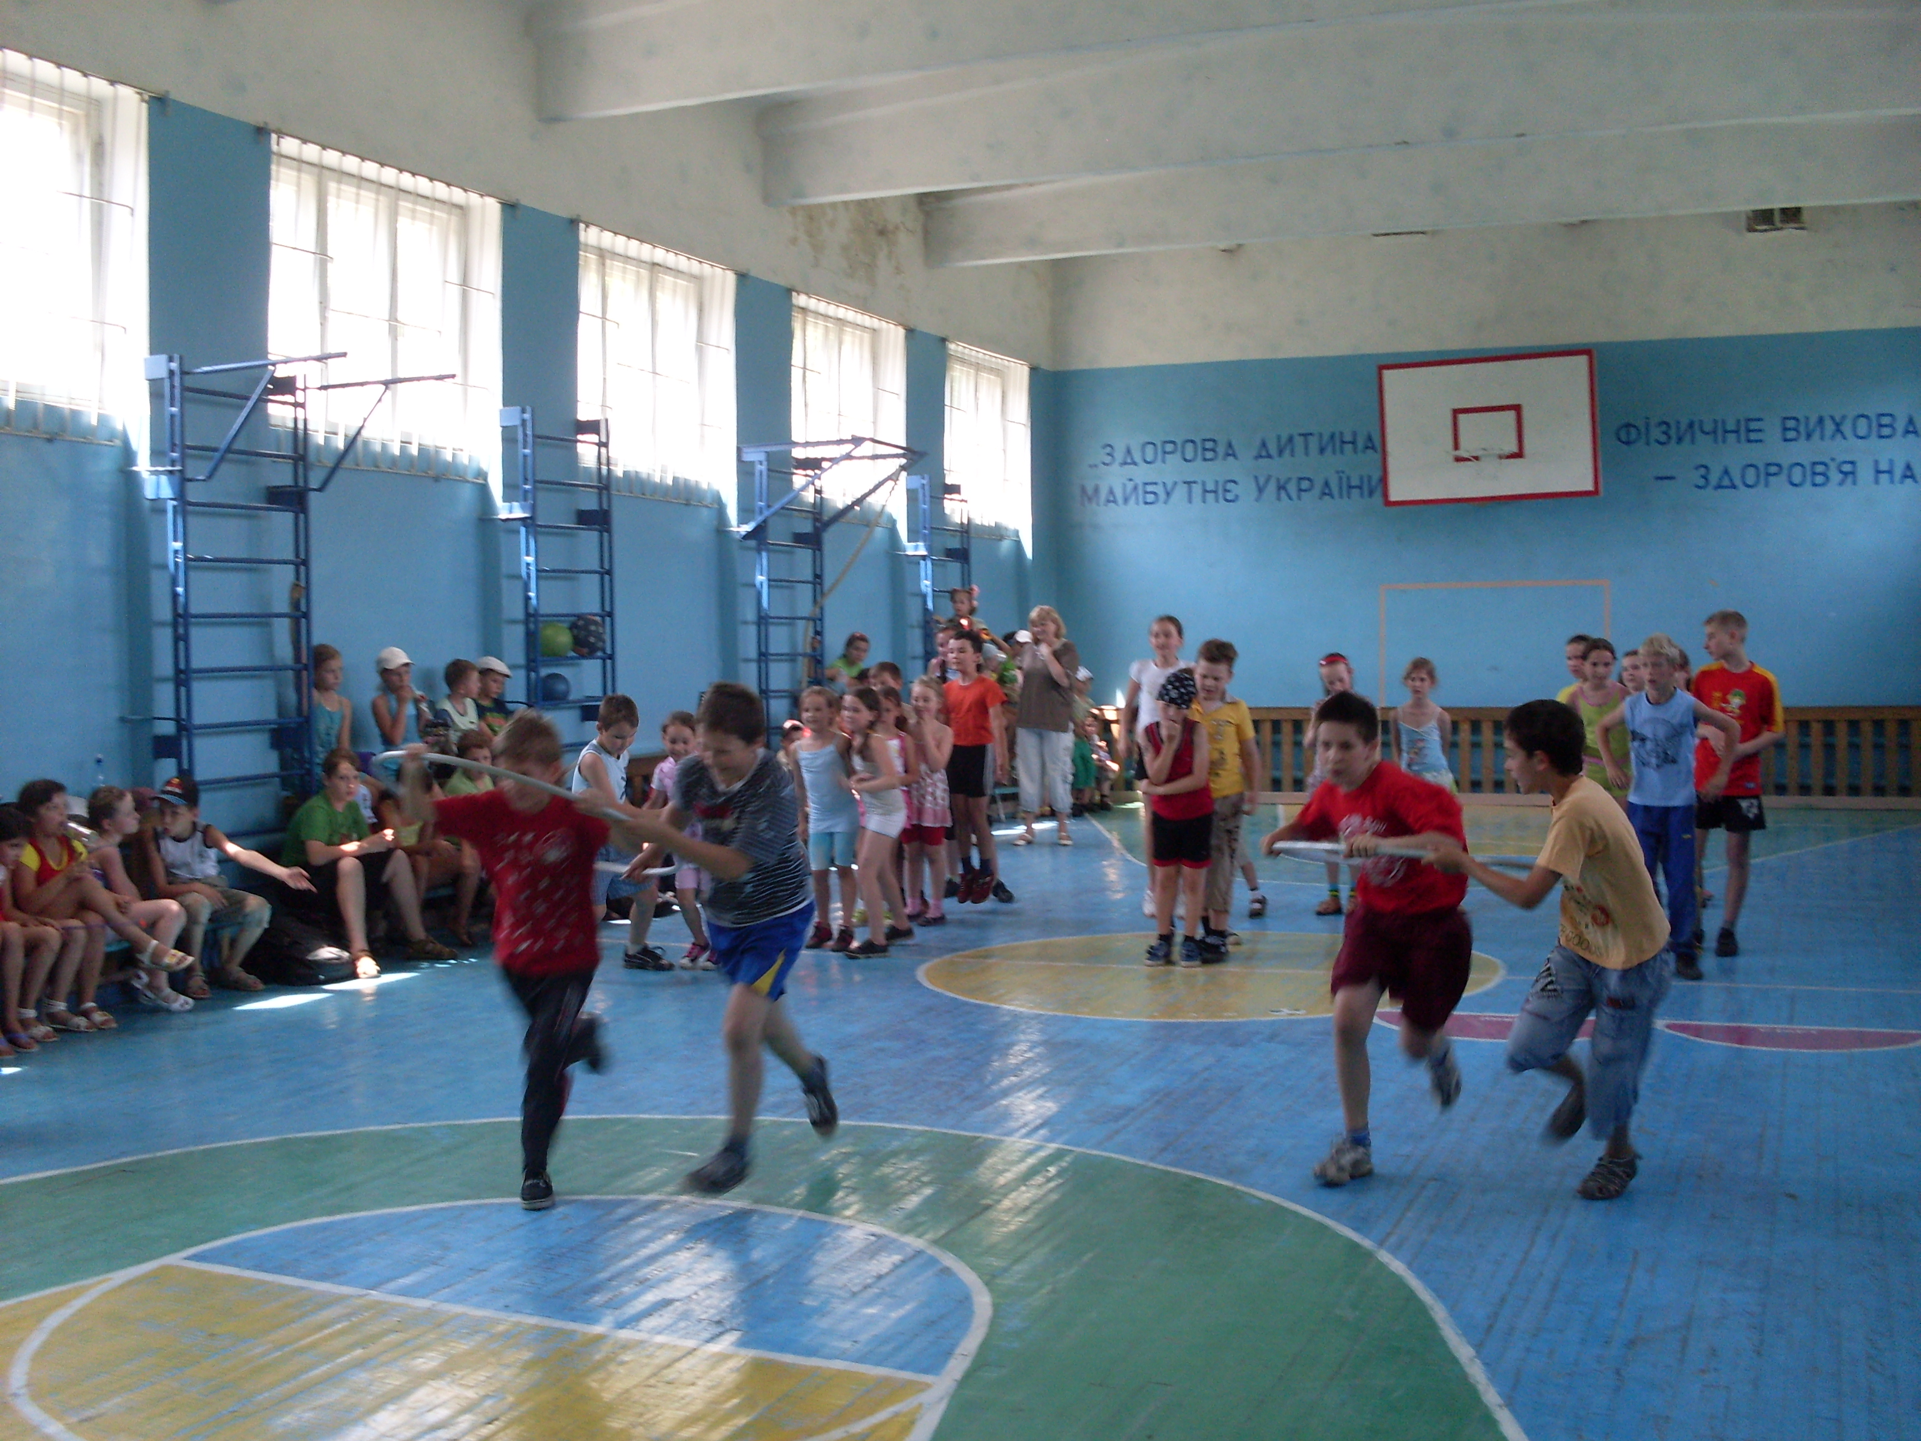
Вже зарядка кличе вас –
Ти шикуйсь у ряд до нас.

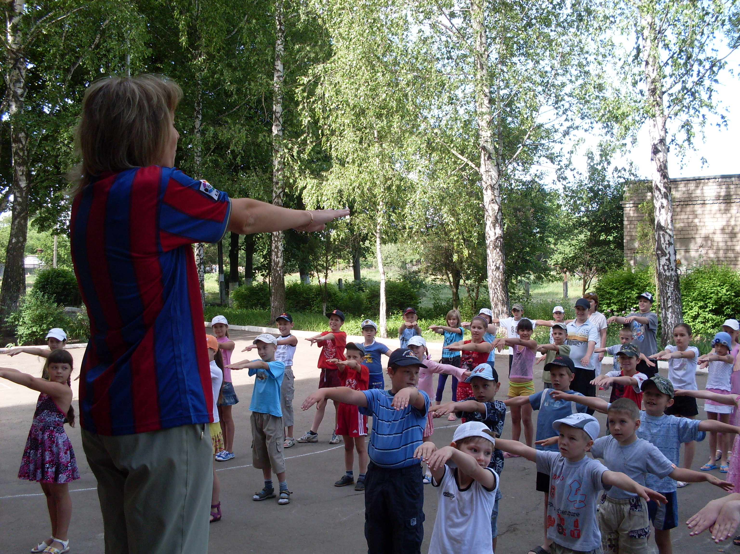
Казка в гості завітала

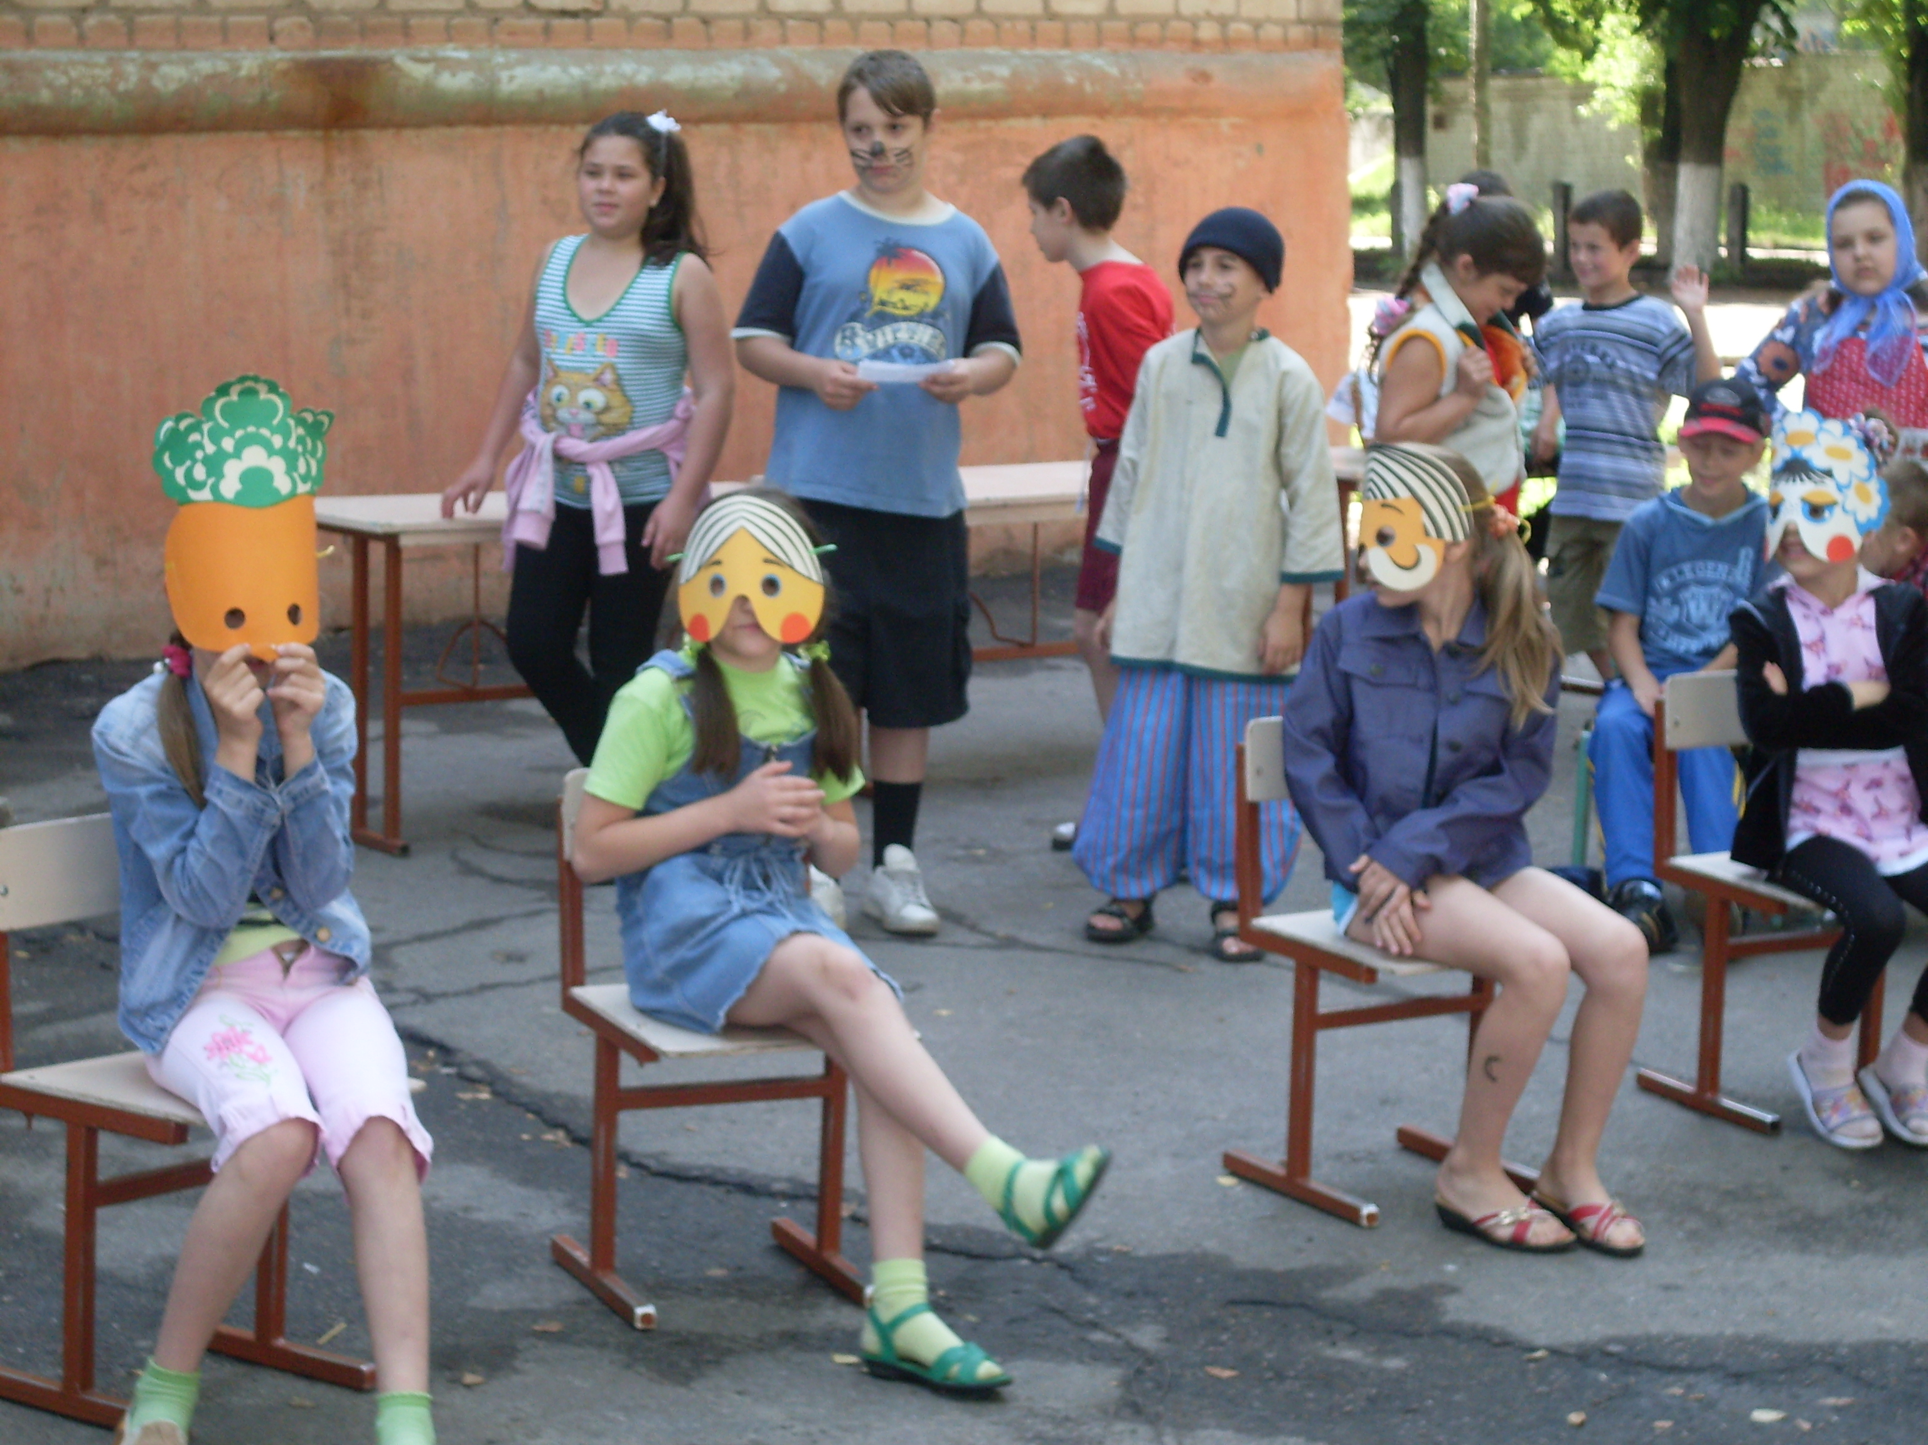

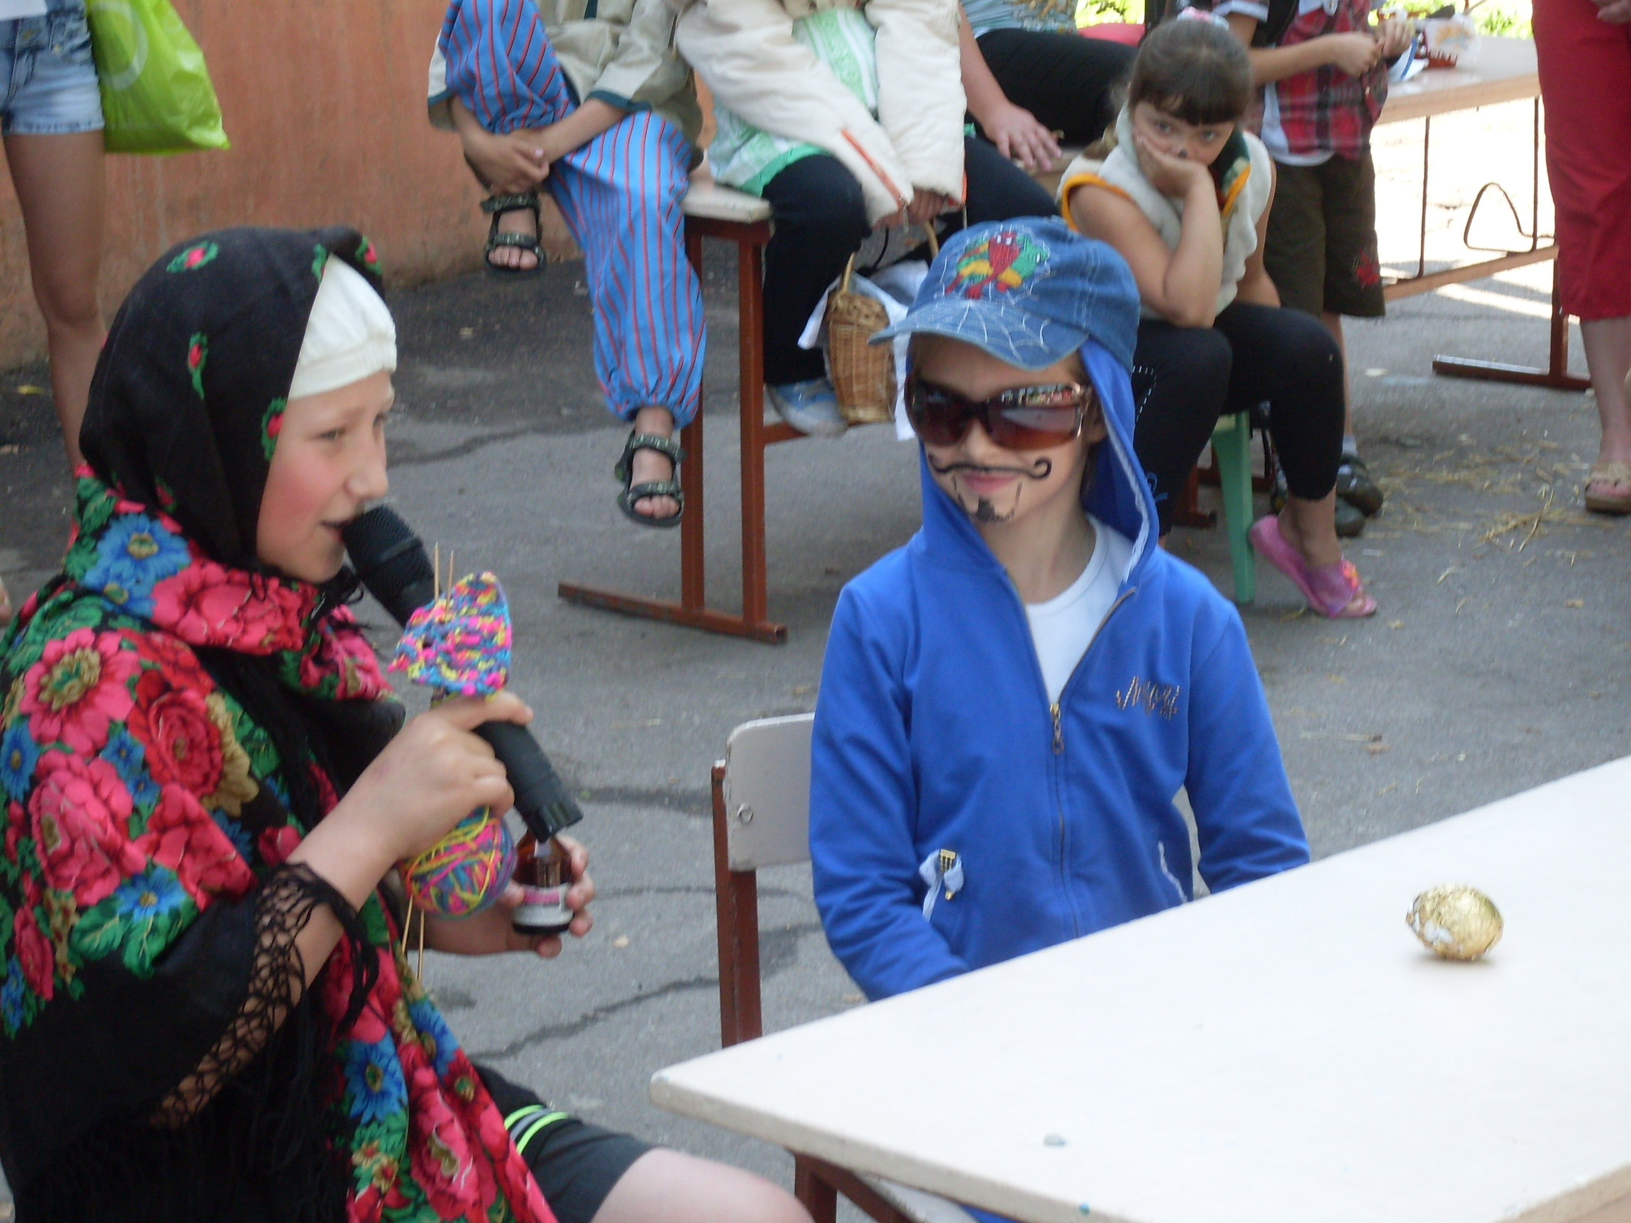

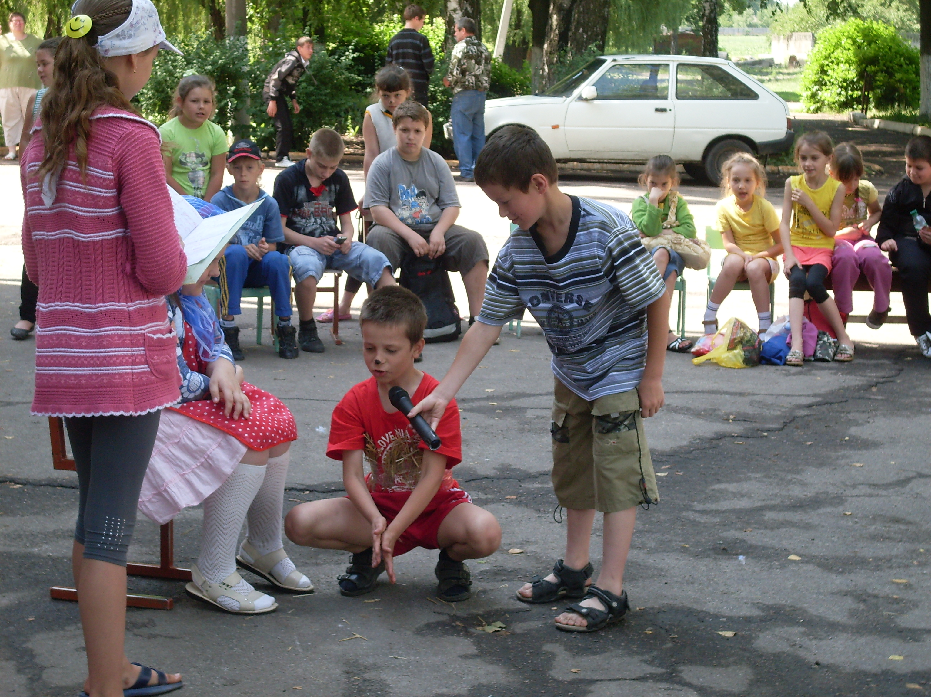

В гостях у міській бібліотеці

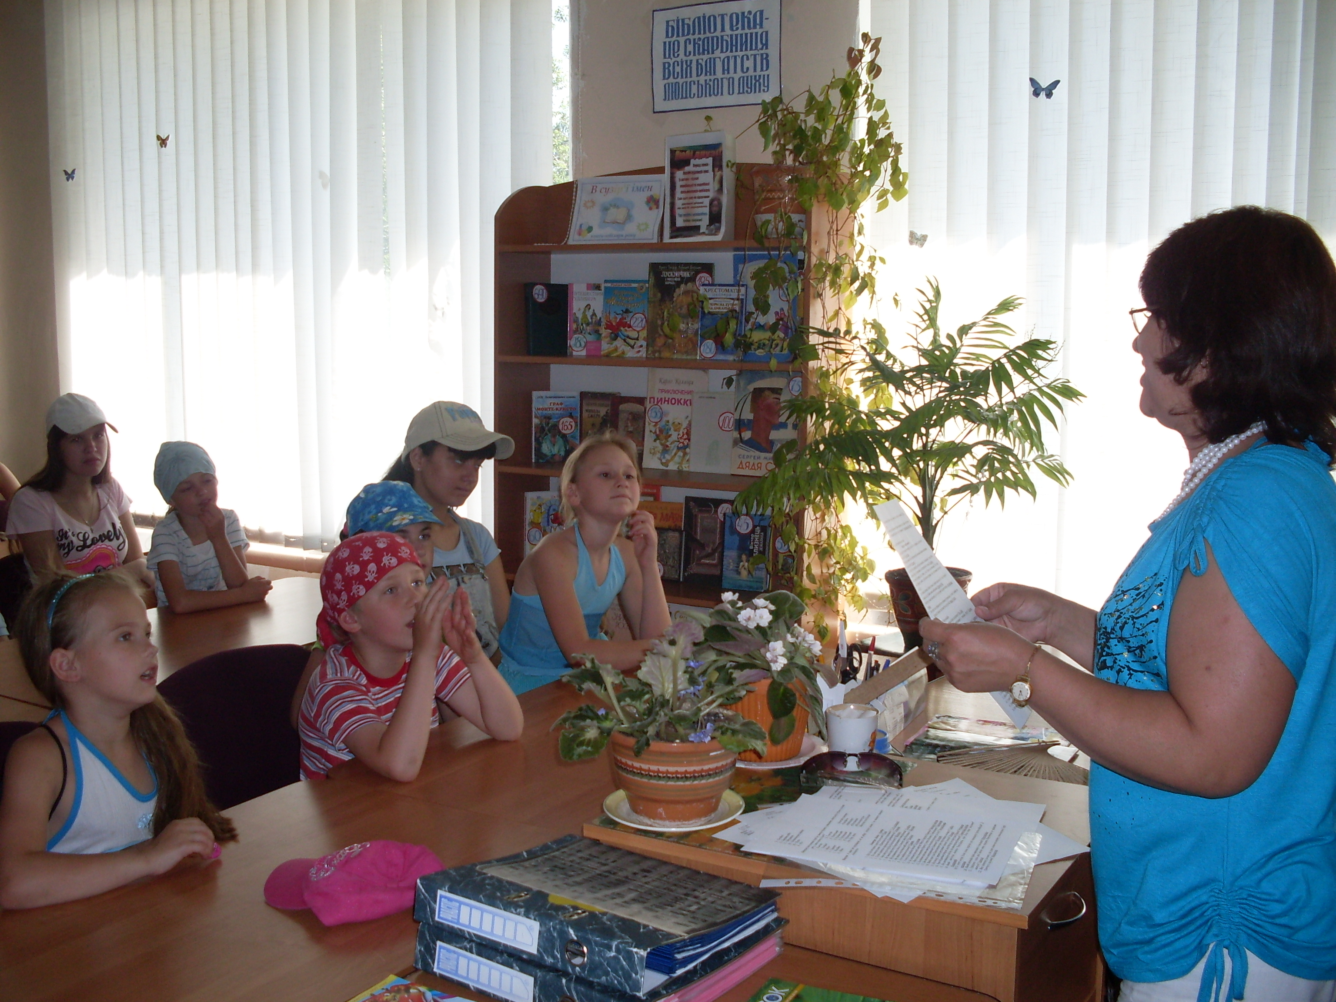

День духовності
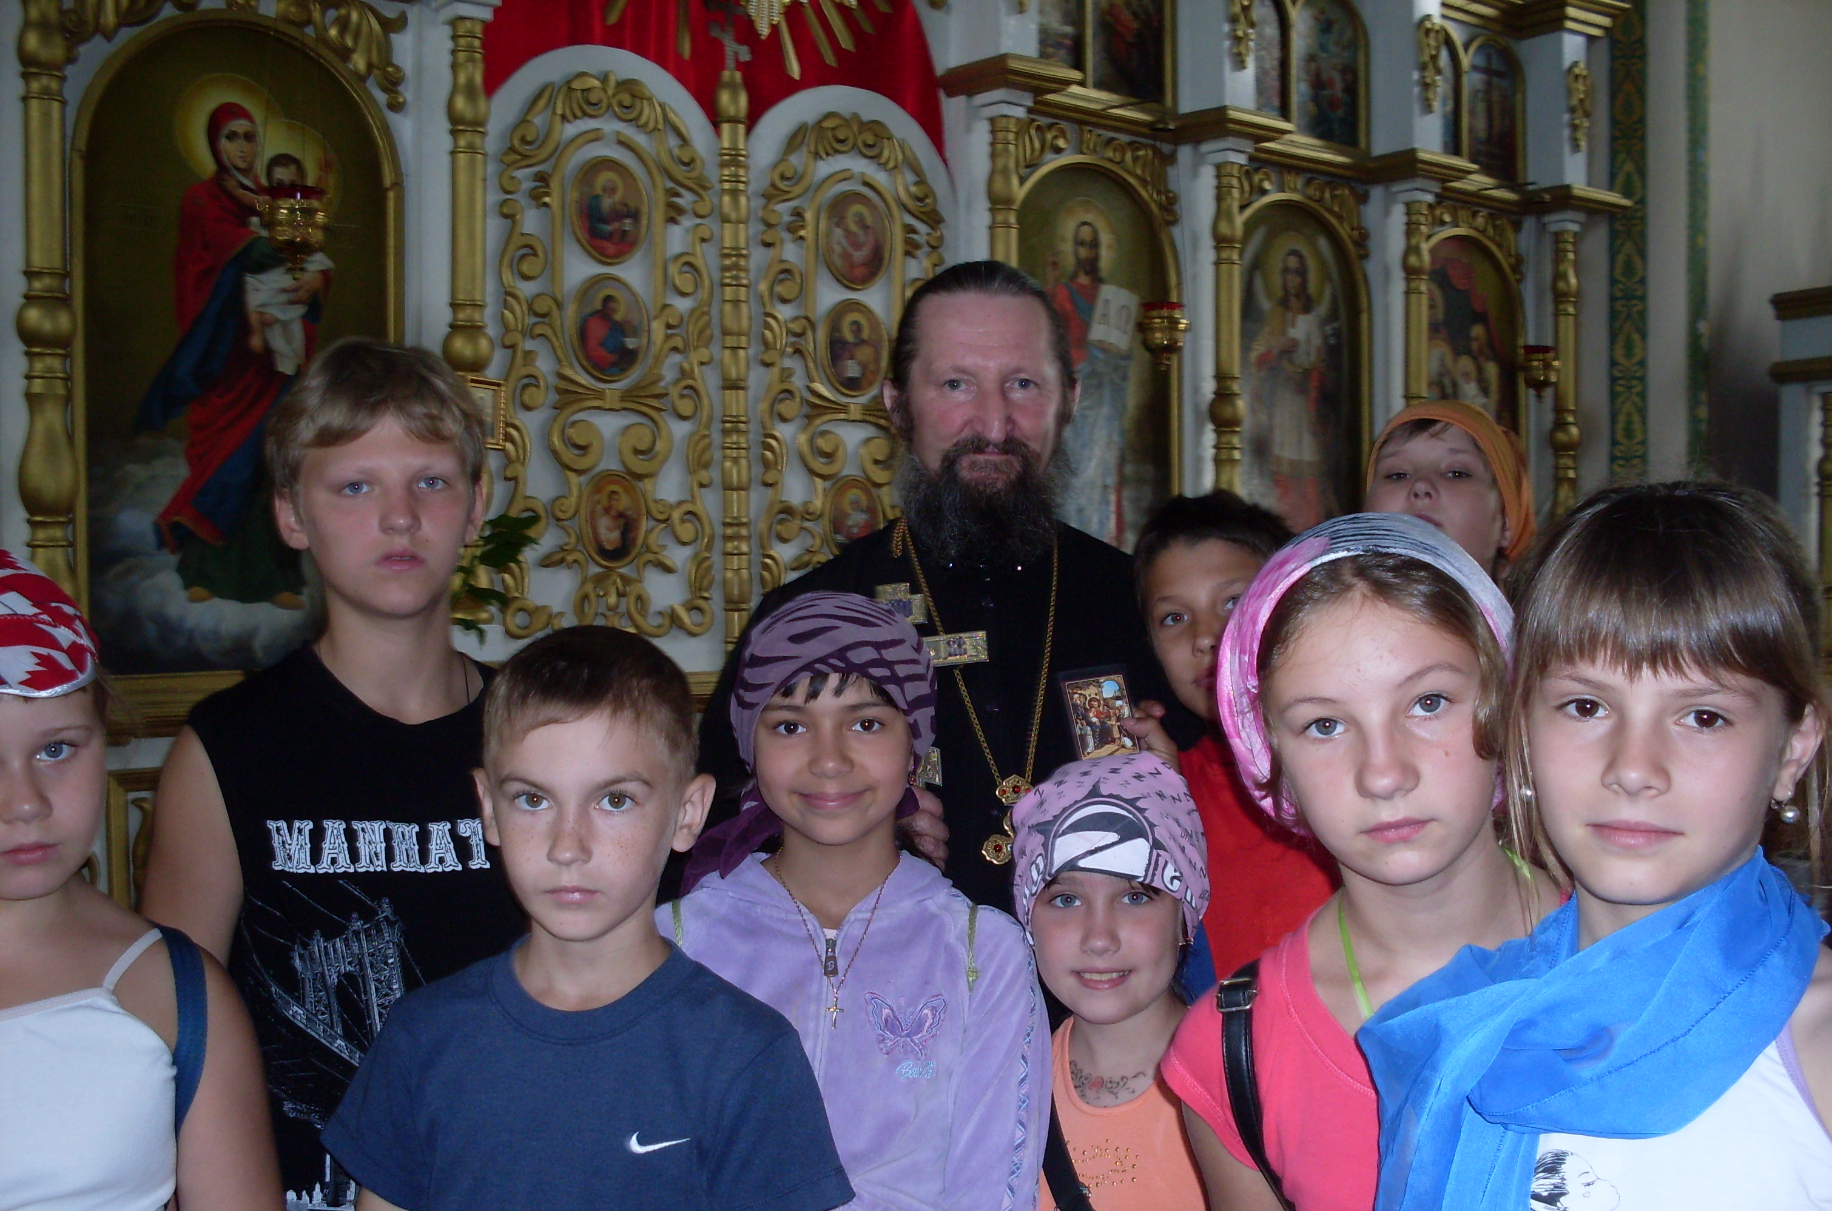

Гурткова робота

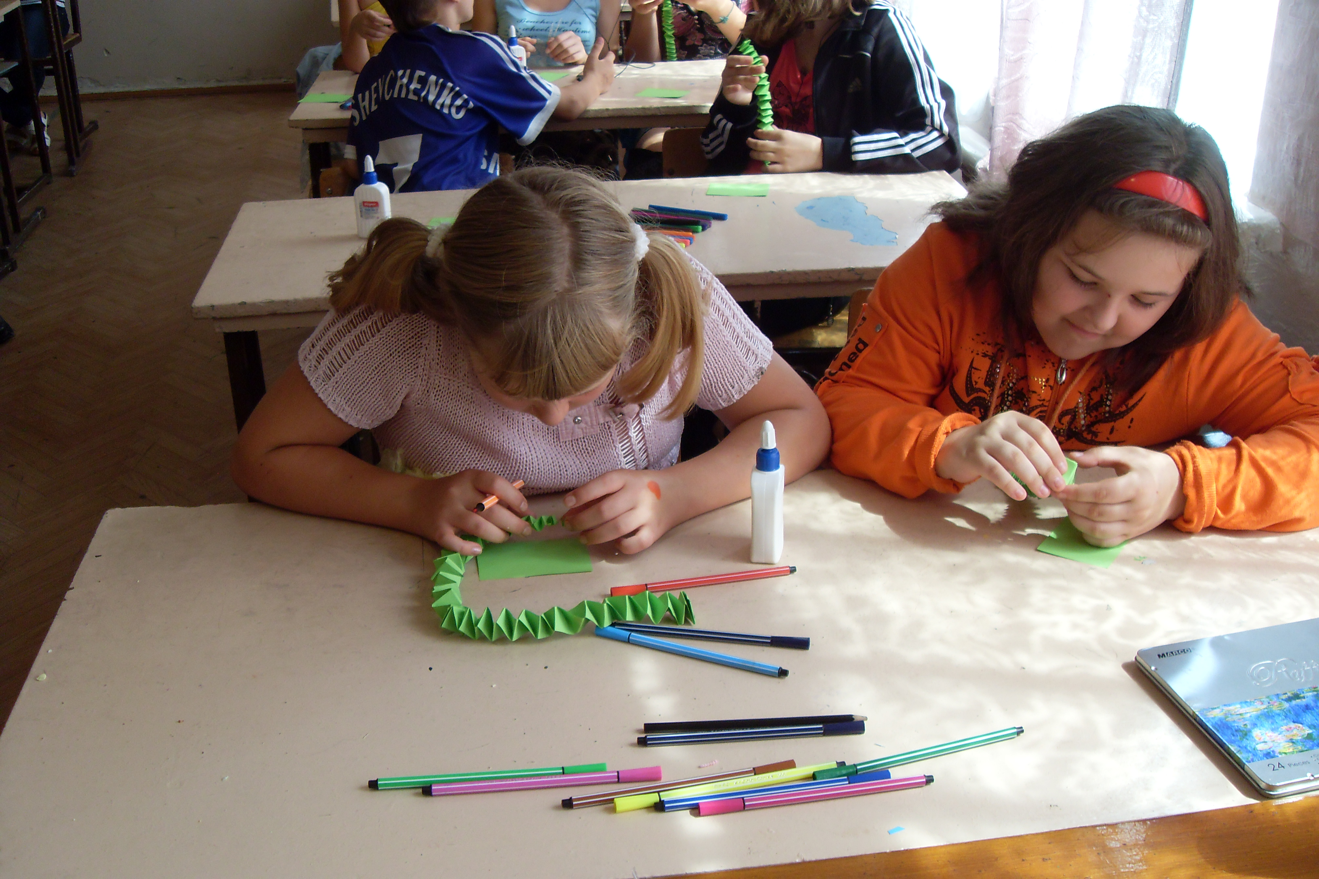

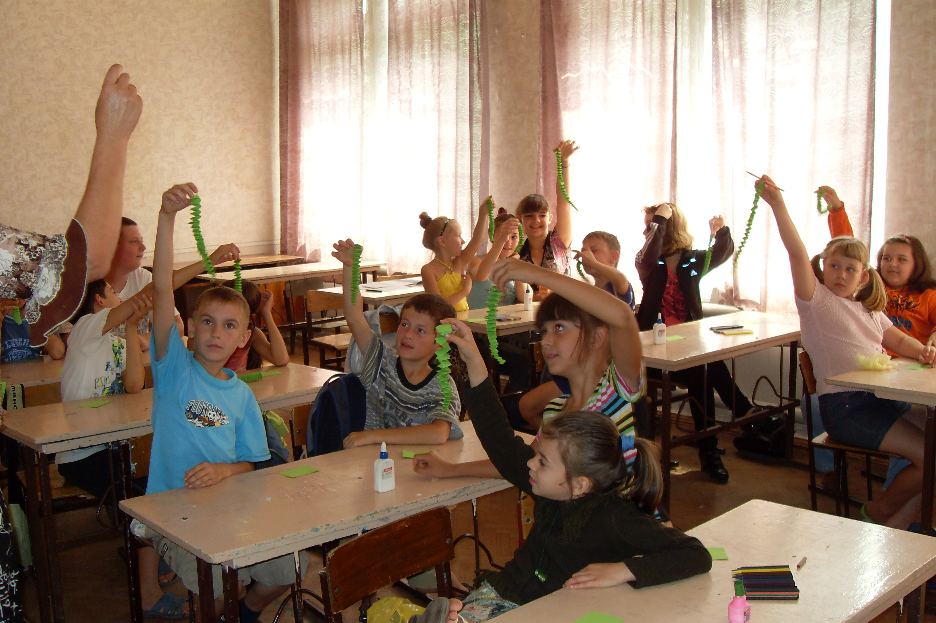

Сценарії

табірних
свят

(Відкриття І зміни)

2011 рік
(Звучить музика)
1. Дитина.
Літо-літечко надворі.
Прощавай – говорим школі.
Прийшла канікул вже пора.
Дуже рада дітвора.
2. Дитина.
У літечко веселе
Ми відкриваєм двері,
Канікули, канікули!
Радієм ми щораз,
Із іграми, мандрівками
Прийшли вони до нас.
3. Дитина.
Сміється і співає
Краса навкруг безкрая!
Он – ліс шумить,
Он – сріблиться блакитна ріка.
Куди не глянь – проміниться
Природа гомінка.
4. Дитина.
Ось і прийшло до нас літо.
Здрастуй, літо! Здрастуй, літо!
Теплим сонечком зігріте.
Здрастуй, поле і лісок!
Здрастуй, річка і пісок!
Ведуча 1.
Мабуть недаремно, із всіх 365 днів року для дитячого свята обрали саме цей літній день. 1 червня – як перша сторінка чарівної дитячої казки. В ній буде все, що захочеш: походи, розваги, подорожі… ну, якщо і не на край землі, то хоча б в село до бабусі. А це чи не найкраща річ.
Ведуча 2.
Діти – найкращий народ на світі. І ми раді, що сьогодні ви всі прийшли на свято. Запрошуємо вас взяти участь у традиційному святі, до Дня захисту дітей, а також у відкритті пришкільного дитячого табору «Світанок».
*******
Ведуча 1.
Любі діти,
Ми раді вас зустріти
І разом з вами цьому дню
Яскравому радіти!
Ведуча 2.
Вітаєм кожного:
І ваших маму й тата,
З Днем захисту дітей,
І з вашим, діти, святом!
Ведуча 1. А скажіть-но нам, ви любите мандрувати? Вам подобаються цікаві пригоди і веселі сюрпризи?
Ведуча 2. Сьогодні на вас чекають веселі зустрічі, захоплюючі пригоди.
Ведуча 1.
Діти, ви готові до пригод? А до зустрічей? Подивіться, хто до нас завітав?
До нас завітали улюблені ваші герої з мультфільмів.
(Поночка, Мавпочка та Мікі Маус. Виходять герої, тримаючи в руках кульки)
*******
Поночка
Привіт! Зі святом,
З днем дитинства!
Які ж ви гарні подивіться!
Будьте уважні і часу не гайте,
І загадки наші відгадайте!
ЗАГАДКИ
В небі ластівка летить,
З вітром листя шелестить,
Воду п’є лелека.
Сонце палить. Спека.
Дозріває жито.
Яка пора?
(Літо)
* * *
Що за дерево, чий цвіт
Пахне медом на весь світ?
(Липа)
* * *
Влітку – дітям насолода
Та зимова прохолода.
Влітку радо ми їмо
Найсмачніше - …
(Ескімо)
* * *
Серед літа, мов пір’їнки,
Стиха падають сніжинки.
Під віконечком у Олі
Цвітом вкрилися …
(Тополі)
* * *
Не гіркий і не солоний,
А солодкий і червоний.
Як же зветься цей товстун?
Здогадалися? …
(Кавун)
* * *
То що за диво-літаки
Сідають в лузі на квітки?
Не спочивають з далини,
А вантажі беруть вони.
В саду старому під селом
У них є свій аеродром.
І літаки – за летом лет –
Везуть туди солодкий мед.
(Бджоли)
* * *
Пахне грядка невеличка –
Швидко виросли сестрички, -
Чепурушки круглолиці
Заховались у травиці.
Чорні крапочки на личках…
Здогадалися? …
(Сунички)
* * *
В мене довгий хоботок,
З квіт збираю я пилок.
Ще яскраві крильця маю,
Безтурботно я літаю.
(Метелик)
* * *
Як рушає мандрувати, —
треба з ліжечок вставати.
Як іде за обрій спати, —
час малятам спочивати. (Сонце)
********
Мікі Маус
Привіт! Ми раді вас вітати,
Дітей веселих зустрічати!
Ми з святом щиро вас вітаєм.
Давайте разом заспіваєм.
Мавпочка
Привіт усім, діти!
Я радий зустріти
На святі вас цьому
Сказати вам знову:
Сьогодні не буде ніхто сумувати,
Давайте ж разом з вами будемо грати!

Наше коло мов сім`я
Наше коло мов сім`я.
Друзі ми: і ти, і я.
-Добрий день, сусіду зліва.
-Добрий день, сусіду справа.
Ми – одна сім`я.
Наше коло мов сім`я.
Друзі ми: і ти, і я.
Обніми сусіда зліва.
Обніми сусіда справа.
Ми – одна сім`я.
(далі замінюємо слова „добрий день” на посміхнись, приголуб, налякай, всі завдання потрібно виконувати).
Гра „Пеньочки, доріжки, горбочки” (під музику).
Ведуча 2.
Малята, ми раді, що з вами зустрілись,
Скажіть, а з дороги ви дуже стомились?
Нам весело з вами було мандрувати,
І свято дитинства в гурті святкувати!
Аж ось настає відкриття табору мить,
Тож будьте здорові і хай вам щастить!
5. Дитина.
Сьогодні свято, і вкраїнські діти
Стоять врочисто, вишикувавши ряд.
Єдині ми, єдиної родини квіти
Зібрались тут, в цей табір для малят.
Ведуча 1. За чарівною хмаринкою сховалася ніч, і на землю спустився рожевий ранок. Ось-ось має зійти сонце. Його промінчики уже спалахують на обрії. Нарешті, ніби з-під ковдри, зійшло над горизонтом сонце, величне, красиве. Хутенько освітило променем води, ліс, навколишні поля, будинки людей. Заіскрилась зеленим килимом земля в його сяйві.Починається новий день. Недаремно, наш табір називається „Світанок” і сонечко його символ. Дитина.
На відкритті святковім, урочистім
Уперше разом, де близькі усі.
Тут джерелом заб'є життя барвисте,
Дитинство СОНЦЕМ заблищить в росі.
Ведуча 2. Діти, відгадайте загадку.
У погожу літню днину
він на варті біля тину,
круглолицій та пригожий,
і до сонця дуже схожий. (Соняшник)
Недарма соняшник називають квіткою сонця. І саме тому соняшник буде отримувати, той загін, який впродовж цілого табірного дня буде найкращим
7. Дитина.
Дитинство — перші сходинки до слави,
До берега любові, до зорі.
Знайдете щастя ви, тримаючись заграви.
Спішіть, творіть, воно вже у дворі.
8. Дитина.
Дні дитинства — наче плин води.
Проліта дитинство, та у спадок
Зостається урочиста пісня, повна згадок,
Пам'ять зостається назавжди.
(Діти співають пісню ”Канікули”)
9. Дитина.
Ми відкриваємо сьогодні табір,
І ви — найкращі жителі у нім.
1-й ведучий. Сьогодні на цьому святі зібралися люди, які доклали багато зусиль для того, щоб відкрити цей табір.
2-й ведучий. Це наше керівництво, наші друзі, їх не можна назвати якимось одним словом, бо це люди, які більшу частину свого тепла віддають вам, дітям.
Марчукова О.В. – методист міськво.
Зіненко Л.О. – директор школи.
Маркіна О.М. – завуч школи з НВР.
1. В господарстві незамінний.
Бумагу, ручку, пластилін
І всі питання вирішує тільки він.
В таборі він – самий головний -
Начальник табору – Івашина В.В.
2. І в день, і в ніч, в мороз і в спеку
Медпрацівник з дітьми завжди,
В дорогу ближню чи далеку
Він вам іде допомогти. - медична сестра Теличко М. О.
3. На зарядку у”Світанку”
Відведе вас, спозаранку!
І без нього як без рук,
Ну, напевно, наш фізрук- Настека Ю.І.
4. Хто співає разом з вами
І розучує пісні.
Хто таланти розкриває
І, напевно, кожен знає,
Що без нього, як без рук,
Це, звичайно, наш музрук – Шабаршина О.І.
5. Якщо виникла проблема,
Щось тривожить у душі.
Завжди вас чекає в себе
Наш психолог – Кошовкін С.С.
6. Він варить нам борщі і суп,
Голубці готує.
Він дорослих і малят
Смачно нагодує. – кухар Борець Г.М.
7. Вони з вами цілий день.
Допоможуть і підскажуть,
Щось цікаве вам розкажуть,
І турбуються про вас,
Щоб було усе гаразд.
Це ваші вихователі.
1 загін. Шиба Ольга Миколаївна.
Котенко Вікторія Юріївна.
Гаврилюк Ганна Миронівна.
2 загін. Дуган Анна Василівна.
Носова Валентина Вікторівна.
Баранова Ольга Сергіївна
3 загін. Булгака Лідія Петрівна.
Голік Марина Валентинівна.
Краснощок Інна Григорівна.
1-й ведучий. І немає меж їхній людяності і доброті, бо вони зараз тут, поряд з нами.
2-й ведучий. Постійно розділяючи наші проблеми і турботи, радості і горе, вони частину свого серця залишають вам, щоб зігрівало воно на життєвих перехрестях.
1-й ведучий. Тож слово для привітання та знайомства з нашими гостями надається...
1.Марчукова О.В. – методист міськво.
2. Зіненко Л.О. – директор школи.
(Виступ гостей).
Час настав забуть тривоги,
Неудачі і біду.
Будуть тут лише розваги,
Всі проблеми пропадуть.
Будуть ігри та забави,
Свята, танці і пісні.
Відпочинете на славу...
Мені вірите чи ні?
2-й ведучий. А для того, щоб наше дозвілля було приємним, веселим та спокійним, щоб порядок та дисципліна завжди були нашими супутниками, всім дітям необхідно дотримуватися правил та заведеного розпорядку. Тому зараз усі почесні жителі нашої країни повинні принести перед усією чесною громадою урочисту клятву жителя країни Дитинство.
(Виходить представник загону, промовляючи).
Я, житель країни Дитинства, перед обличчям своїх друзів та всіх присутніх урочисто клянуся: жити за встановленими правилами та законами, завжди бути прикладом для інших, підтримувати зразковий порядок у своєму загоні, танцювати, розважатися, співати та все з'їдати. Якщо я порушу цю клятву, то нехай:
- Мене назавжди позбавлять грошей на морозиво.
- Протруться мої найулюбленіші джинси.
- Сяде акумулятор на моєму мобільному.
- Заплутаються шнурки на моїх кросівках.
- Відпадуть колеса на моїх роликових ковзанах.
- Програє моя улюблена команда.
7.Проїдеться бульдозер по моїх дисках.
Клянемося.
Всі. Клянемося! Клянемося! Клянемося!
1-й ведучий
Після тої суворої клятви, мабуть, назавжди поселиться в нашому таборі спокій. Та для встановлення рівноправного партнерства, взаєморозуміння та поваги наші вихователі в свою чергу урочисто обіцяють:
— Завжди й у всьому допомагати жителям країни Дитинства! — Так?
Всі вихователі. Так.
- Вирішувати всі проблеми, як справжній мастак
- Так?
- Так!
— Ходити по п'ятах своїх вихованців, мов авіалітак! — Так?
- Так!
- Мудрими бути і всіх вас любити відтак! — Так?
- Так! Клянемося! Клянемося!
Ведучий 2.
Жарти жартами, та все ж приємно всім
Зустрічатися з зірками та хітами.
Тож хай ведуть вас, мов супутники в житті
Великі люди з добрими ділами.
Ведучий 1.
І літній день, прозорий, голубий
Для вас наповнить душі білим цвітом,
Для вас птахи несуть поклін земний,
Щоб добре ви провели у цих стінах літо.
Ведучий 2.
Вже почалось воно, майбутнє...
Наш табір й літо почалось.
Не забувайте незабутнє,
Щоб воно інеєм не взялось.
Ведучий 1. Щоб ви всі гарно відпочили.
Ведучий 2. Щоб дні прийдешні радість вам дарили.
Ведучий 1. Щоб вічність і любов буяли скрізь.
Ведучий 2.
Ну що ж, лінійка урочиста
Табірної зміни відкриття
За мить скінчиться, та пора барвиста
Ще принесе вам радість від буття.
Ведучий 1. На цьому урочиста лінійка, присвячена відкриттю оздоровчого табору, оголошується закритою.

Конкурс « Міс чарівність – 2011»

У нас сьогодні - свято дівчаток, майбутніх мам, дружин. Щороку у світі проводяться конкурси: міс міста, країни, Європи, світу. А в нас буде свято «Міс чарівність – 2011». У цьому святі помічниками будуть хлопчики.
Під музику заходять двоє ведучих.
1-й ВЕДУЧИЙ.
Добрий день, любі друзі! Ми раді вітати вас у цій прекрасній залі!
2-й ВЕДУЧИЙ.
День сьогодні такий незвичайний:
Сонце встало, умилося в росі,
Жарти, сміх і малят валькування
Скликали радо на конкурс нас всіх.
1-й ВЕДУЧИЙ.
Ми зібралися, щоб відзначити красу, талант та чарівність душі наших юних красунь, учасниць конкурсу «Міс чарівність – 2011» серед дівчаток нашого табору.
2-й ВЕДУЧИЙ.
Недаремно сказано: «Краса врятує світ». Проте, не лише зовнішня краса, але й краса духовна!
1-й ВЕДУЧИЙ.
А кожна дитина є маленькою перлинкою світового вінця краси. У кожній дитині закладене щось прекрасне та чисте, яке вона повинна пронести крізь усе життя.
2-й ВЕДУЧИЙ.
І сьогодні найкрасивіша, найвинахідливіша, найемоційніша отримає головний приз – корону та титул « Міс чарівність – 2011»!
1-й ВЕДУЧИЙ.
Наші учасниці ще юні, але хвилюються вони, як дорослі. І ми дуже просимо зустрічати їх тепло, це так важливо для них!
2-й ВЕДУЧИЙ.
Із Олімпу мудрості і правди
Нехай судить нас любе журі,
Тільки ви не пошкодуйте балів
І в цю мить важку нам поможіть!
Будьте мудрі, сумлінні, завзяті,
Бо вам влада велика дана,
Розсудити красу важкувато,
Але спробуйте, бо краса – то є зірка ясна!
Представлення журі.
І конкурс «Знайомство»
Умови конкурсу: кожна з учасниць повинна розповісти про себе все, що вона вважає за потрібне і цікаве.
Дівчину виводить хлопчик і коротко її представляє.

Поки журі буде оцінювати наших учасниць у першому конкурсі, до вашої уваги – танок.

1-й ВЕДУЧИЙ. Любі красуні, в наших очах ви всі прекрасні й незрівняні, кожна з вас – неповторна у своїй красі!

2-й ВЕДУЧИЙ. Нехай кожна з вас спробує свої сили в різних видах мистецтва, знову й знову доводячи, що ви всі талановиті. Ще раз привітаємо наших учасниць – красунь!

1-й ВЕДУЧИЙ. Я хочу звернути вашу увагу на програму. Вона складається з 6 турів:
- «Ой, гарна, я гарна»;
- «Казки»;
- «Дзвінкий я маю голосок»;
- «Вміла господарочка»;
- «Танцюристка я завзята»;
- «Маски, маски».
Кожен тур буде оцінюватись за п’ятибальною системою.
2-й ВЕДУЧИЙ. Перший конкурс вже минув. І ми надаємо слово журі.
Журі оголошує результати 1-го конкурсу.
1-й ВЕДУЧИЙ. Учасниці – діти, а дитинство не може бути без казки. Тому ми зараз побачимо, як наші дівчатка знають казки, і проведемо другий конкурс.
2-й ВЕДУЧИЙ. Зараз кожна з вас обере конверт.
Ми будемо читати уривки казок кожній учасниці, а ви повинні відгадати назву казки. Якщо учасниця дає правильну відповідь, вона отримує 5 балів, якщо ні, то ми будемо звертатись до вболівальників.
1-й ВЕДУЧИЙ. Слово надається журі. ( Підсумки 2-го конкурсу).
2-й ВЕДУЧИЙ. Поки учасниці готуються до наступного конкурсу, вашій увазі пропонується музична пауза.
1-й ВЕДУЧИЙ. Я думаю, що учасниці конкурсу вже готові до виступу. Тож нехай дзвінкоголосі соловейки порадують наші серця веселою пісенькою.
2-й ВЕДУЧИЙ.
Нехай злітає пісня прямо в височінь,
Нехай озветься голосом срібної роси,
Голосом ніжнесеньким пісенної краси.
Отже, наступний конкурс – «Дзвінкий я маю голосок».
Ведучі оголошують виступ кожної учасниці. Слово журі. Підсумки 3-го конкурсу.
1-й ВЕДУЧИЙ. Наступний конкурс – «Вміла господарочка». Наші учасниці мають зробити бутерброди із запропонованих продуктів і дати їм назву.
2-й ВЕДУЧИЙ. Дорогі друзі, ми всі з вами разом просигналізуємо початок конкурсу.
Давайте скажемо дружно:
1,2,3 – по – ча – ли! ( Музика).
Кожна учасниця презентує свій бутерброд і називає його.
Слово журі. Результати 4-го конкурсу.
1-й ВЕДУЧИЙ. Наступний 5-й конкурс – « Танцюристка я завзята»
2-й ВЕДУЧИЙ.
Тож танцюйте, любі,
Ніби цвіт весняний,
Ніжний і ласкавий,
Свіжий та терпкий…
Захопіть танком своїм,
Милим та коханим,
І у світ прекрасний
Ви нас занесіть.
Журі оголошує результати 5-го конкурсу.
2-й ВЕДУЧИЙ.
А дівчатка, а дівчатка, -
Як з журналу мод зійшли!
До Парижу, в світ прекрасний
Нас усіх перенесли.
1-й ВЕДУЧИЙ. І, нарешті, 6-й конкурс – «Маски, маски».
Нашим учасницям потрібно буде створити за 3 хвилини найкумеднішого героя.
Давайте просигналізуємо початок конкурсу: 1,2,3 – по – ча – ли!
Учасниці розмальовують своїх героїв і називають їх.
Журі оголошує результати 6-го конкурсу.
1-й ВЕДУЧИЙ. Поки журі буде підбивати підсумки, вашій увазі пропонуємо пісню у виконанні …
2-й ВЕДУЧИЙ. А зараз надається слово журі.
- Головний приз – корону та титул «Міс Чарівність – 2008» - отримує …
- «Міс Грація» - …
- «Міс Весела нотка» - …
- «Міс Моделька» - …
- «Міс Симпатія» - …
- «Міс Усмішка» - …
- «Міс Попелюшка» - …
Вручення призів
1-й ВЕДУЧИЙ.
Тож щасливий хай буде
Життєвий ваш шлях,
Нехай вам добре у світі живеться,
І ця пісня у ваших серцях
Добрим спогадом озветься.
Музика
2-й ВЕДУЧИЙ. До нових зустрічей! Давайте проводимо наших учасниць оплесками!

2011 рік
Гей, дорослі і малята,
Всіх ми раді привітати!
Всіх запрошуєм на свято!
Буде посмішок багато,
Буде радість, буде казка!
Відпочиньте Ви, будь ласка!
Дорогі діти! Сьогодні у нас незвичайне свято. Його немає в календарі, але воно є в серці й душі тих людей, які люблять казки.
Казка – це світ, чарівний та незнаний.
Казка – це диво, сповнене краси.
Поринути в казку – це ж бо так цікаво,
Це справді свято, радість для душі.
Звичайно казки люблять і дорослі, і діти. Напевно, нема людей, які б не мріяли потрапити у казковий світ хоча б на декілька хвилин, побачити всі дива, які можуть відбуватись лише в казці. Сьогодні ця заповітна мрія здійсниться,
Казкова вікторина.
Завдання 1. З якої казки вони прийшли?
1. Сидить півник на печі,

Їсть смачненькі калачі
Тут лисичка прибігає,
Півника мерщій хапає.
Біжить котик рятувати,
В лиса півника забрати. (“Котик і Півник”)
2. Знайшов півник колосок,
змолов борошна мішок.
Спік негайно у печі
Пиріжки та калачі
Мишенят не пригощав –
Жоден з них не помагав. (“Колосок”)
3. Я бичок-третячок
Смоляний в мене бочок.
Із соломи дід зробив
Бік смолою засмалив. (“Солом’яний бичок”)

4. Виріс цей хлопчина
З малої деревини.
У печі Зміючку спік,
Сам на дерево утік.
Його гусятко врятувало –
На крилечка свої узяло.
Принесло до тата й мами
Частувалось пирогами. (“Івасик Телесик”)
5. Підробив він голосок,
став малим співати
Здогадалися вони:
Вовк – не наша мати. (Вовк і семеро козенят”)

Завдання 2. Конкурс живих картин:
- Маша і ведмідь.
- Колосок.
- Кривенька качечка.
- Їжак та заєць.
В таборі був проведений конкурс „Улюблений казковий герой”. Слово для нагородження переможців надається директору табору.
Завдання 3. Хто до кого промовляв такі слова і в якій казці?
1. – Здорова була, лисичко-сестричко!
- Здоров, вовчику братику!
- А де це ти взяла бичка-третячка та саночки?
- От, де ж там? Бичка заробила, санки зробила та й їду.
- Ну то підвези ж і мене! (“Лисичка-сестричка і вовк-панібрат”)
2. Злякався він кабана, скочив на дерево та й подерся туди, де ведмідь сидів. Ведмідь, як побачив, що кіт лізе до нього, то з переляку впав, та просто на вовка, мало не роздавив сердешного. (“Пан-Коцький”)
3. Гу-гу-гу як вас багато. Пустіть і мене! (“Рукавичка”)
4. Приплинь, приплинь до бережка! Дам я тобі їсти й пити! (“Івасик Телесик”)
5. –Жінко, а ходім в ліс, пошукаємо, чи не притхнулась там риба, то позбираємо.
- Ти що, здурів, чоловіче? Хіба ж буває в лісі риба?
(“Язиката Хвеська”)
Завдання 4. Гра „Ріпка”
(Герої – дідусь, ріпка, бабуся,внучка, Жучка, кішка, мишка)Гра проводиться на стільцях.
РІПКА
Російська народна казка
Посадив дідусь ріпку. Виросла ріпка велика-превелика.
Став дідусь ріпку із землі тягти. Тягне-потягне - витягти не може.
Покликав дідусь на поміч бабусю. Бабуся за дідуся, дідусь за ріпку: тягнуть-потягнуть - витягти не можуть.
Покликала бабуся внучку. Внучка за бабусю, бабуся за дідуся, дідусь за ріпку: тягнуть-потягнуть - витягти не можуть.
Покликала внучка Жучку. Жучка за внучку, внучка за бабусю, бабуся за дідуся, дідусь за ріпку: тягнуть-потягнуть — витягти не можуть.
Покликала Жучка кішку. Кішка за Жучку, Жучка за внучку, внучка за бабусю, бабуся за дідуся, дідусь за ріпку: тягнуть-потягнуть — витягти не можуть.
Покликала кішка мишку. Мишка за кішку, кішка за Жучку, Жучка за внучку, внучка за бабусю, бабуся за дідуся, дідусь за ріпку: тягнуть-потягнуть — та й витягли ріпку!
Завдання 5. - Я читатиму уривки з казок, а ви будете відгадувати назву казки. Готові?
«З якої казки?»
1. «Баба діда за сорочку, дочка бабу за торочку…»( «Ріпка»)
2. «Я не пила , я й не їла: тільки бігла через місточок та вхопила кленовий листочок, бігла через гребельку та вхопила водиці крапельку…» («Коза-дереза»)
3. «А мишка бігла, хвостиком зачепила, яєчко покотилося, впало та й розбилося.» («Курочка Ряба»)
4. «Уліз ведмідь – семеро стало…» («Рукавичка»)
5. «Призволяйся, Журавлику, призволяйся, лебедику…» («Лисичка та Журавель»)
6. «Котику-братику, несе мене Лиска
По каменю-мосту на своєму хвосту,
Порятуй мене!» («Казка про Котика і Півника»)
Завдання 6. Потрібно на кожен крок назвати казку. Хто більше назве, той і переможе.
Завдання 7. Інсценізувати казку. „Казковий Єралаш”.
Прийшла, нарешті, довгождана мить:
Герої казки нас усіх вітають.
Чарівна музика тихесенько звучить,
І казка перед нами оживає.
Завдання 8. Кросворд.
Ведучий пропонує дати однозначну відповідь на запропоноване питання:
  - Кривенька …;
  - Малюсінька дівчинка;
  - У італійців – Піноккіо, у нас - ...;
  - Дуже добрий кіт;
  - Крокодил, який шукав друзів;
  - Що подарував П’ятачок другові Іа?
  - Ім’я дівчинки, яка несла гостинці до бабусі;
  - Кого зробили з борошна?
  - Як звали маму, у якої було сім діток?
10) Хто ловив для своїх батьків рибу на ставку?
11) В іменах яких казкових героїнь є корінь – сніг - (сніж)?
12) Назва яхти капітана Врунгеля?
13) Казковий продавець лікувальних п’явок;

14) В якій казці дівчинка збирала квіти взимку?
15) Як звати хлопчика - цибульку?
16) Домівка Баба Яги.

Завдання 9. Гра „Політ на мітлі”
Знадобиться три стільця, три мітли.
Уявіть, що ви перетворилися у злих чаклунів і вмієте літати на мітлі. Ваше завдання по черзі передавати мітлу, сівши на неї, добігти до стільця, повернутися назад і передати мітлу іншому учаснику команди.
Завдання 10.Гра з глядачами.
„Про якого казкового героя йде розповідь?”
- Я присутня у багатьох казках. Я цікава істота жіночої статі похилого віку, часто роблю капосні вчинки. Відповідь складається з двох слів. (Баба Яга)
- Я завдавав людям багато лиха, всіх кривдив, завдавав болю, забирав у полон молодих дівчат і парубків. Багато хто зі мною боровся, але тільки чесний, добрий, сміливий юнак зміг мене перемогти і знищити моє царство. (Кощій Безсмертний)
- А я дуже кмітлива, розумна, гарна, допомагала людям. Яке моє ім’я? (Василиса Премудра)
- А я маленький бешкетник, задав чимало клопоту своєму батькові. Мене не раз обманювали шахраї – Лисиця та Кіт. (Буратіно).
Завдання11.”Склади казку” з розрізаної ілюстрації.
Завдання 12. Гра з глядачами.
Телеграми
- Я просте яйце знесла, знесу золоте і прийду до вас у гості. (Курочка Ряба)
- Я від баби пішов, я від діда пішов, незабаром прийду до вас, якщо лисицю по дорозі не зустріну. (Колобок).
- Рятуйте, нас з’їв вовк! (Семеро козенят)
- Почастую лисичку з глечика з вузенькою шийкою і прилечу до вас. (Журавель).
- Обдурю лисичку і приповзу до вас задом наперед. (Рак)
- Як тільки витягнемо ріпку, так і прибудемо.(Герої казки „Ріпка”)

Молодці, ви гарно впорались із завданнями, вам сподобалась наша подорож по казковій країні. На цьому наше свято закінчується, дякуємо за увагу.

Сьогодні ми не можемо не згадати відомого російського поета, казкаря , якому 6 червня виповнилося б 212 років.
Александр Сергеевич Пушкин родился 26 мая (6 июня) 1799 года в Москве, в Немецкой слободе. Рождение будущего гения пришлось на праздник Вознесения.
Как только прозвучал ответ, буква закрывается, снимается с доски или вытирается, если заготовка была выполнена мелом. Если команда не может ответить, можно предоставить слово соперникам.
 |  | А | Б | В | Г | Д
 |  | Е | Ж | З | И | К
 |  | Л | М | Н | О | П
 |  | Р | С | Т | У | Ф
 |  | Х | Ц | Ч | Ш | Щ
 |  | Я
А | Имя няни Пушкина (Арина)
Б | В неё посадили жену и сына царя Салтана (бочка)
В | К нему обращался Елисей в поисках невесты (ветер)
Г | Фамилия прадеда поэта по материнской линии (Ганнибал)
Д | Ею хотела стать старуха (дворянкой)
Е | Имя жениха хорошенькой царевны (Елисей)
Ж | Что делала первая царевна, когда её муж уехал? (ждала)
З | Над ним чахнет один бессмертный старичок (злато)
И | Место проживания одной страшки-долгожительницы (избушка)
К | Ноги этой птички носят жилище старушки-долгожительницы (курица)
Л | Сказочная страна на берегу моря (Лукоморье)
М | Кого из встретившихся королевич Елисей назвал «Дружком»(Месяц)
Н | Его забрасывал старик в море (невод)
О | Город, куда был сослан А.С.Пушкин (Одесса)
П | Кем стала одна из сестер жены царя Салтана (поварихой)
Р | Созвучие в конце строк (рифма)
С | Пес из «Сказки о мёртвой царевне» (Соколко)
Т | Сколько витязей вышло из моря? (тридцать)
У | Что случилось с матерью царевны? (умерла)
Ф | Так называли Пушкина в Лицее (француз)
Х | Из него был сделан гроб царевны (хрусталь)
Ц | На неё посадили очень умного кота (цепь)
Ч | Она повела царевну в лес (Чернавка)
Ш | На него посадили Золотого петушка (шпиль)
Щ | Это получал поп от Балды (щелчок)
Я | Его съела молодая царевна (яблочко)

2011 рік

Ведуча. У нашому таборі знову свято.
Чути гомін, жарти, сміх.
Ми зібрались, щоб привітати
Наших хлопців.
Сьогодні ми повинні вибрати містера табору І зміни 2011 року.
У хлопців наших
Характер спортивний.
Вони чемпіони майбутні у нас,
І спритні, і дужі,
Тож зовсім не дивно,
Що з ними бадьорість
Приходить щораз.
Отже, запрошуємо учасників! (Грає музика, учасники виходять).
1.Чубенко Дмитро – І загін.
2Тимофієв Артем – ІІІ загін.
3.Голуб Данило – І загін.
4.Протиняк Роман – ІІІ загін.
5.Немченко Данііл – ІІ загін.
6.Носов Ігор – ІІ загін.
І дорослим, і малятам
Спорт дає найбільше сили.
І змагаючись завзято
Ви зміцнієте на диво.
Ви зібрались позмагатись,
Помірятись силою.
Хай зростають наші хлопці
Здорові та сильні.
Хай не буде суперечок
Серед вас ніколи!
Нехай спорт вас об'єднає
В нашім таборі у школі.
Представлення журі.
1 конкурс „Дозвольте відрекомендуватися”
Але перш за все ми б хотіли дізнатися про кожного з них якнайбільше. У цьому нам допоможе 1-й конкурс «Дозвольте відрекомендуватися».
Хлопці цікаво представили себе.

2 конкурс „Пуд солі”
З давніх-давен велося так, що чоловік був мисливцем, захисником, воїном. Хоча ми зараз живемо в цивілізованому суспільстві, але дівчатам далі подобаються сильні хлопці. Дехто переглядає фільми з Шварценегером, Сталоне, Жан-Клод ван Дамом та іншими силачами по декілька раз. А на що ж спроможні наші хлопці?
Наші хлопці нам вже показали, як вони сильні. Але от мені цікаво, наскільки наші хлопці спортивні?

3 конкурс „Обруч”
Його суть полягає в тому, що хлопці мають протримати обруч, крутячи на собі, якнайдовше.

4 конкурс „Я тобі троянду в коси заплету”
Дівчата можуть свої кучері як розпустити, так і красиво заплести. Але чи вдасться нашим учасникам – зараз побачимо. Хлопці повинні заплести справжню косу.
І яку б оцінку в школі отримали наші хлопці, якби був предмет «плетіння коси»? Може нам підскаже журі? (оголошення оцінок)

5 конкурс „Подорож горами”
(стрибають 1/3 відстані на лівій нозі, 1/3 на правій, 1/3 — на двох ногах).

6 конкурс „Стрибки в мішку”

7 конкурс „Крос з м’ячем”
(м'яч провести між кеглями).
День хлопців – наше свято
Прихильників у вас багато
І вийшло так, що ми сьогодні
Вітає всіх вас
Ми всіх вас любим поважаєм
Що ще сказати я не знаю
Не треба більше вже нічого
Я думаю достатньо того,
Що зараз наше журі оголосить результати
(журі оголошує оцінки і номінації)
Номінації в конкурсі Містер табору 2011
Містер табору – Голуб Дмитро.
Містер Скромнімть – Тимофієв Тимур.
Містер Вишуканість – Носов Ігор.
Містер Мускул - Протиняк Роман
Містер Спритність – Чубенко Дмитро
Містер Неповторність – Немченко Данило.
Хай щастя і радість
Всім Бог вам дарує
У долі хай ніжність й
Кохання панує
В житті нехай здійсняться
Всі ваші мрії
Реальністю стануть задуми й надії.
ВЕДУЧИЙ. До нових зустрічей! Давайте проводимо наших учасників оплесками!

"Равликові
перегони"

2011 рік
Суть змагання: пройти всі пункти призначення, «зібрати» слово, дізнатись, де захований скарб, а потім його знайти.
На старті всі команди отримують свій маршрут – послідовність із № маршрутів, які слід послідовно пройти, щоб скласти слово.
На кожному пункті є вихователь, який за виконання свого своєрідного завдання має віддати команді одну букву.
Стиль пересування:
для 1-ї команди – під руки;
для 2-ї команди – «паровозиком»;
для 3-ї команди – за кінчики пальців;
У разі невірного стилю пересування команда зупиняється, і отримує штрафний час, а стежить за цим «спостерігач», який також має право змінювати стиль команди на більш легший.

№ пункту  призначення | Розташування | Суть завдання | Мешканець
1 | біля центрального входу | математичні та логічні задачі | Вікторія Вікторівна
2 | Біля трьох сосен. | пантоміма | Тетяна Сергіївна
3 | Біля клену | загадки – цікаві запитання | Сергій Сергійович
4 | пеньок берези | пісенні вправи | Олена Іванівна
5 | за школою  біля лабіринту | Вправи з м’ячем | Юлія Іванівна

Інструкції вихователям:
Затримати кожну команду на 5-8 хв.
Якщо підходить друга команда, то відпускати першу, і задавати завдання другій.
Інструкції дітям:
Поділ на команди.
Стиль пересування.
Гра триває доти, доки не відгадають слово.
Перемагає та команда, яка першою вишикується на лінійці.

Пантоміма :

лев | Карлсон | олімпіада | президент | здивування
екзамен | виліт птахів у теплі краї | депутат | сік | гуска
сум/печаль | літній ранок | кропива | метро | базар/ринок
кактус | острів | дощ | отримав двійку на уроці | свято Першого дзвоника

Логічні завдання :
1. Скільки років Кості, якщо, коли до його років додати ще 8 і ще 1, то буде 20? (11)
2. У мене 3 сини, і в кожного з них сестра. Скільки у мене дітей? (4)
3. На полиці стоїть 15 книжок. Якою за порядковим номером буде сьома книжка в ряду, якщо рахувати справа наліво? (9)
4. Кавун важить 2 кг та ще стільки ж. Скільки важить його четвертина? (2 кг)
5. З верхніх гілок вишні впало 17 яблук, з нижніх – 16. Скільки всього впало яблук? (0)

Загадки про фрукти й овочі

З мене листя обдирають,
Мене квасять, в борщ кидають,
Пироги зі мной печуть
І в салат мене січуть! (Капуста)

Для зеленого борщу
Кисле листя посічу.
Що за листя – всі впізнали,
Коли борщ покуштували. (Щавель)

В нас деревина така у дворі,
Фрукт цей з дитинства дають дітворі,
Корисне, доступне та дкже смачне,
Багате залізом та поживне. (Яблуко)

В діжці ми їх засолили,
А тоді всю зиму їли.
Солоненькі та хрумкі
У пупирцях _ _ _ _ _ _.(Огірки)

Як миша хвостик довгий маю,
Та я з города не тікаю.
З мене зробити кожен рад
Корисний та смачний салат. (Редиска)

Сонечко маленьке,
Кисло –солоденьке.
На частинки поділю
Своїх друзів пригощу.
Здогадалися, що це?
Корисне, з вітаміном ”С”?(Апельсин)

На кущах росте низенько
Оця ягідка кисленька.
Рвеш, так не подряпай ручки,
Бо на тих кущах колючки. (Аґрус)

Ця жовтогаряча пані
В бархатистому жупані.
І солодка, і пригожа
На компот й варення гожа. (Абрикоса)

Лист різний із оксамита,
Соком ягідка налита.
А для хворої дитини
Кращі ліки – чай з _ _ _ _ _ _.(Малини)

Багато ягід на гілках,
Їх взимку любить кожний птах.
Не з’їсть ту ягідку людина,
Гірка й несмачна _ _ _ _ _ _ _ _.(Горобина)

Він такий гіркий один.
На городі виріс _ _ _ _.(Хрін)

Він овальну форму має,
На городі виростає.
Ґадзині його консервують,
І рагу смачне готують.
Цей фіалковий пан –
Тонкошкурий _ _ _ _ _ _ _ _.(Баклажан)

Я тримаю у долоні
Намистиночки червоні.
Ягідка ця кислувата,
На кущі їх так багато! (Порічка)

Борщ із нього варить ненька,
В нього шкурочка тоненька,
Солодкуватий він на смак,
Фіолетовий _ _ _ _ _.(Буряк)

Помаранчева і гарна,
У землі сиджу не марно:
Соковита, солоденька,
Вже я стала чималенька.
Собою пригощу дитину.
Хай корисну з’їсть _ _ _ _ _ _ _ _.(Морквину)

Ця широколистна пані
На землі і на паркані.
У стрючки, як у торби
Заховала всі скарби. (Квасоля)

У землі вона зростає
І брунатний колір має.
Її смажуть і печуть,
Її варять і товчуть.
Овоч цей всі люблять дуже,
Як же він зоветься, друже? (Картопля)

В сукні зеленій стоїть на городі,
Дуже дивуються всі її вроді.
Коси довгі, зуби білі,
Хто ж це є в самому ділі? (Кукурудза)

До мене з повагою ставляться всі,
Хоч в лісі стою на одній я нозі.
Як тільки до лісу грибник завітає –
То зразу поклоном мене привітає. (Гриб)

Цього фрукту по шматку
В чай добавлю для смаку.
Запашистий та кисленький,
Наче сонечко жовтенький. (Лимон)

Зелений чуб, червоний бік,
Смачний із нього чавлять сік.
Ґадзині варять з ним борщі,
Росте в городі на кущі. (Помідор)

Він солодкий, соковитий,
Сонцем півдня він налитий,
Не росте цей фрукт у нас
Товчтошкурий (Ананас)

На смак чудова, жовта, медова,
Їсть її малий Павлуша.
Здогадались, що це?(Груша)

Солоденька, червоненька
Оця ягідка маленька.
Має кісточку тверду.
З’їм її, коли знайду. (Вишня)

Той, хто їсть його, той знає –
Всіх мікробів він вбиває.
Овоч цей корисний дуже,
Та від нього сльоз калюжа. (Цибуля)

Під ногами у саду
Стиглу ягідку знайду.Треба низько нахилиться, Щоб зірвати (Полуницю
2 загін

4 | пеньок берези
2 | Біля трьох сосен.
5 | за школою біля лабіринту
3 | Біля клену
1 | біля центрального входу

3 загін

5 | за школою біля лабіринту
4 | пеньок берези
3 | Біля клену
1 | біля центрального входу
2 | Біля трьох сосен.

1 загін

3 | Біля клену
1 | біля центрального входу
2 | Біля трьох сосен.
5 | за школою біля лабіринту
4 | пеньок берези

Закодовані слова – Лікарські рослини
- Лопух.
- Хміль.
- Полин.

л
у
о
х
п
х
і
о
ь
м
л
п
л
и
н

ДЕНЬ КОНСТИТУЦІЇ У ТАБОРІ

Вітаю вас, друзі! Бачу, ви, мої славні панночки та козаченьки-хлопчики, уже здогадалися, що наше сьогоднішнє свято - свято національне, державне, присвячене Дню Конституції.

ГІМН

Україна! Перед нами постають безкраї пшеничні лани, блакитне небо, могутня річка Дніпро, перші князі Київської Русі, визвольна війна під проводом Богдана Хмельницького, перший президент української народної республіки Михайло Грушевський. Усе це українські образи, створені століттями, наша з вами історія. У кожного народу свій шлях розвитку, свій шлях до щастя, до самовизначення.
Ми дуже любим весь наш край,
І любим Україну,
Її лани, зелений гай,
В саду — рясну калину.
Там соловейко навесні
Співає між гілками:
Та й ми співаємо пісні -
Змагається він з нами!
ПІСНЯ

24 серпня 1991 року сесія Верховної Ради Української Радянської Соціалістичної Республіки прийняла Постанову про проголошення України незалежною демократичною державою і затвердила Акт проголошення незалежності України.
В серпні цього року ми будемо визначати 20 річницю незалежності.
З відродженням державності відродились і державні символи: гімн, прапор і герб, які уособлюють історію України і її сутність. Основним законом держави є Конституція. А оскільки ми згадали Конституцію, то запам'ятайте важливу дату - 28 червня 1996 року. Саме в цей день була прийнята Конституція України на п'ятій сесії Верховної Ради, яка засідала всю ніч!..

ВІРШ « Україна»

Тарас Петриненко

Отже, як ми вже говорили, наша Конституція, Основний Закон України, народилася 28 червня 1996 року. Ви, друзі, напевне чули від дорослих, що закони взагалі, яких у світі є чимало, підказують нам усім: і малим, і дорослим, - як жити у своїй власній країні та з її сусідами у злагоді й мирі. А Конституція Україні визначає, якими бути законам.
Одне слово, Конституція - це така собі "матінка" всіх законів! Слово "конституція" походить із латинської мови, якою говорили ще в Стародавньому Римі. А означає воно "устрій, установлення", тобто будь-яка конституція визначає, якій бути державі, де ми живемо, а також визначає наші права та обов'язки. А вони є у всіх і в кожного! Скажімо, твої батьки мають піклуватися про тебе, а ти повинен допомагати їм у всьому, слухатися їх, поважати дорослих і своїх ровесників. Зрозуміло, тоді й вони поважатимуть тебе. Адже в Конституції України записано, як то кажуть, чорним по білому, що "діти рівні у своїх правах незалежно від походження"!
А ще там записано, що "будь-яке насильство над дитиною переслідується законом". Отже, твої права оберігаються державою: ніхто й ніколи з дорослих не може примусити тебе чинити щось погане чи зле, не може зашкодити тобі, твоїй гідності й честі!
Але й ви, друзі, мусите чинити так само: нікого ні до чого не змушувати, жити за правилами та законами нашої країни, бути її відданими громадянами!..
Отож, друзі, не забувайте: Конституція України - то життєвий дороговказ і для вас, і для мене, і для всіх-усіх сущих в Україні, і для самої нашої держави!..
Конституцію читають
Тато, мама і дідусь,
Я на неї теж дивлюсь,
Сторінки перегортаю.
Гарна книжка і цікава,
Всіх добра навчає
І дарує людям право,
Від зла захищає.
Скоро я навчусь читати
І сам прочитаю,
Бо вже дуже хочу знати,
Які права маю.

Конституція -- Основний Закон будь-якої держави. У ній записані усі правила, за якими повинні жити люди цієї країни. І правила ні в якому разі не можна порушувати!
За допомогою Конституції держава піклується про своїх громадян. Але в усіх малих громадян є ще й своя Конституція. Вона називається «Декларація прав дитини».
-- Чи чули ви про документ «Декларація прав дитини»? 10 грудня 1948 року проголосили Декларацію, завдяки якій запобігли 3-ій світовій війні. Вона має 46 статей, які включені до нашої Конституції. У цьому документі вперше були зазначені права дитини.
-- А зараз ми поговоримо про ті казки, де були порушені права людей.
У книзі О.С. Пушкіна «Казка про царя Салтана» дорослими людьми був зроблений ганебний вчинок. «В бочку з сином посадили, Засмолили, покотили. Та й пустили в Океан -- Мов велів так цар Салтан».
-- Чи мали право ці люди таке чинити із царицею і дитиною?
Я думаю, що це було дуже жорстоко, чи не так?
У Конституції записано: «Головне право кожної людини -- право на життя». І маленька дитина теж має право жити. А вона могла загинути у хвилях океану!
Снігова королева з казки Г.-К. Андерсена «Снігова королева» викрала хлопчика Кая, що мешкав у маленькому будиночку з бабусею, і відвезла його у свій величезний льодовий палац. Вона обіцяла йому подарувати увесь світ! І пару ковзанів на додачу. Хто знає, може вона хотіла хлопчикові добра?
-- А чи мала вона право забирати, викрадати Кая з рідної домівки?
Діти мають право на життя зі своїми батьками, і нікому не дозволено їх розлучати.
У казці А. Ліндрен «Малюк і Каре лон, який живе на даху», Фрекен Бок не поважала і не любила дітей. Вона примовляла: «Нічого, нічого! В мене і діти, і собаки швиденько стають шовковими!».
Ану згадайте, діти, яке імя придумав їй Малюк? Правильно, домомучительниця.
-- Чи мала вона право з ним так поводитися?
У Декларації прав дитини сказано: «Не можна навчати і підтримувати дисципліну у школі жорстокістю і приниженням».
-- У казці Ш. Перро «Попелюшка» дівчина весь час працює і тільки працює. І тут усіх запросили на бал «Матінко, -- сказала вона, -- чи не можна мені хоч одним оком подивитися на бал?». «Ха-ха-ха! Що тобі, замазуро, робити у королівському відповіла мачуха.
-- Хто тут неправий? Попелюшка була дитиною. Дитина має
право відпочити, пограти і повеселитися. Жодна дитина не повинна бути примусово залученою до праці.
Знай свої права
Всі діти мають право на любов і піклування.
Діти є рівні у правах.
Всі діти мають право на повноцінне харчування.
Мають право на освіту.
Мають право на відпочинок і дозвілля.
Мають право на медичну допомогу.
Жодна дитина не повинна бути примусово залученою до праці.
Жодна дитина не повинна бути скривджена і зневажена.
Жодна дитина не повинна бути жертвою насильства або війни.
Жодна дитина не повинна бути об’єктом сексуальних домагань.
Діти мають право вільно висловлювати свої погляди.
Діти мають право на свободу совісті, думки і релігії.
Діти мають право на вільне спілкування.
Діти мають право на інформацію.
Особлива турбота дітям без сімей.
Особлива турбота дітям-біженцям.
Особлива турбота дітям-інвалідам.
--Особлива турбота дітям, які конфлікті із законом.
У В. Сухомлинського є оповідання «Списав задачу»
Павлик прийшов до школи стурбований. Вдома він не міг розвязати задачу. Прийшов, щоб у когось списати. Бо працювати сам не любив.
Прийшла відмінниця Зіна. Павлик попросив у неї списати, бо, мовляв, у самого не вийшло.
Зіна дала Павлику свій зошит. Павлик почав списувати. В третій дії він помітив у Зіни помилку. Там, де треба було написати 23, Зіна написала 32.
У своєму зошиті Павлик написав правильно, а Зіні не сказав, що у неї помилка.
Наступного дня вчителька принесла зошита після перевірки.
- У Павлика -- пять, -- сказала вчителька. -- Молодець, Павлику, добре попрацював над задачею. А в тебе, Зіно, -- чотири. Помилку допустила. Зіна зблідла. Вона глянула на Павлика. Павлик почервонів і схилив голову над партою.
- Чому Павлик опустив голову і почервонів?
Кожна людина має не тільки права, але й обовязки перед суспільством, у якому живе, і повинна поводитися так, щоб її права і обовязки не заважали правам і свободам інших людей
«КАЗКОВА ВІКТОРИНА»

Діти, вітаю вас із Днем Конституції України. Бажаю вам національної свідомості, громадянської відповідальності і мужності, бути готовими працювати для розвитку України, захищати її, поважати Конституцію, досконально знати і володіти державною мовою, поважати батьків, свій родовід, традиції та історію своєї землі, піклуватися про її природу, екологію, загартовувати себе фізично, шанобливо ставитись до своєї культури.
ГІМН

« По морю Смеха под парусом улыбки»

В е д у щ а я. Уважаемые пассажиры! Мы приветствуем вас на борту корабля «Світанок». Мы держим курс в страну смехометания и бесконечного хохотания. Приятного вам плавания!
Вбегает Врушка и Хохотушка с пистолетами.
Х о х о т у ш к а. Ха- ха- ха! Попались! Все руки за голову, ноги за голову! Шаг вправо, шаг влево карается повышенной плаксивостью. Ха- ха! Мы меняем курс: плывем в гости к Тоске зеленой, а то ей скучно одной стало, хочет своей тоской с вами поделиться. Хотите?
Ведущая жестами показывает «нет».
Все равно поплывем!
В е д у щ а я. А ты, Хохотушка, как это к Тоске зеленой попала?
В р у ш к а. Я, я, я, знаю! А мы с ней пошли… А потом встретили… Ну, в общем, так и попали!
В е д у щ а я . А ты, Врушка, не обманывай, а расскажи лучше правду. Удрала к Тоске зеленой, предала всех нас… Чем же тебя она сманила?
В р у ш к а. Да она там и шоколадки, и жвачки, и конфетки…
В е д у щ а я Х о х о т у ш к а. Хватит тут с ними болтать! Разворачиваем, плывем к Тоске зеленой, заждалась небось!
В е д у щ а я . Не надо, не надо!
В р у ш к а. Чего раскричалась? Не хочешь в гости? Тогда угадайте загадки! А они не простые. Я буду мимикой и жестами изображать предметы, а вы будете угадывать их названия.
Игра № 1. Отгадать: книга, зеркало, телевизор, стол, утюг, радио.
В р у ш к а. А я обманщица! А я обманщица! Все равно мы поплывем! Ой, что- то мы устали. Пойдем, отдохнем. А вы сидите смирно, мы с вас глаз не спустим…
В е д у щ а я. Хоть мы с вами и оказались заложниками, наше плавание продолжается. И мы с вами будем развлекаться. Я предлагаю вам сыграть в лотерею. Сейчас каждый из вас вытянет по билетику. Теперь посмотрим, кто же счастливчик? У кого на листке написано слово «приз»?
Игра № 2. Лотерея.
Х о х о т у ш к а. Веселитесь, веселитесь! Последние ваши шуточки- прибауточки. А то сейчас привезем вас к Тоске зеленой, она заколдует вас, и не будете смеяться – ха- ха- ха! Вот это будет смешно!..
В р у ш к а. Я хочу вам прочитать стихотворение собственного сочинения. В нем все – истинная правда, я все видела собственными глазами!
В е д у щ а я. Ну- ка посмотрим, что она наврет…
В р у ш к а.
Злой кабан сидит на ветке (4)
Пароход томится в клетке (3)
Соловей давал гудки (1)
Дикобраз точил клыки (2)
Кошка физику учила (6)
Маша хвостик свой ловила (5)
Буратино шил штаны (7)
Все портной поел блины (8)
Еж покрыт к обеду был (12)
Чиж усами шевелил (11)
Рак летел под облаками (10)
Стол гонялся за мышами (9)
Чайник прыгал во дворе (14)
Мальчик булькал на костре… (13) Ну, как? Класс, правда?!
В е д у щ а я. Эх, врушка! Опять ты все напутала! Да разве ж такое бывает? Ребята, давайте поможем Врушке разобраться в ее путанице!
Игра № 3. На доске вывешивается плакат, вызываются два ученика, которые переставляют фразы так, чтобы соответствовало по смыслу.
В е д у щ а я . Ну вот, теперь правильное стихотворение получилось! (Читает.)
Х о х о т у ш к а. Но- но! Не радуйтесь! Мы уже подлетаем: Ой! Ха- ха! Я вижу, вижу Тоску Зеленую! Вбегает Тоска Зеленая.
Т о с к а З е л е н а я. Наконец- то я вас дождалась! Кого захватили в заложники? Ой! Детки! Сейчас вы меня веселить будете!
В е д у щ а я. Как бы не так! Почему это мы должны тебя веселить?
Т о с к а З е л е н а я. Потому что вы мои пленники! А будете сопротивляться, я вас съем, как пионера Петю!
В е д у щ а я . А мы тебя нисколько не испугались! Правда, ребята?
Т о с к а З е л е н а я (притворяется, что плачет). Ну, пожалуйста, а то я умру со скуки! Я и так уже свои сказки перечитала, все задачки повыучивала. О! А может, вы мои загадки отгадаете?
В е д у щ а я . Отгадаем, ребята?
Игра № 4. Загадки.
Дедушка в лодке
Вот книжку ребята, в руках я держу,
Но как называется, вам не скажу.
Но все ж догадаетесь сами,
Вот дедушка в лодке поплыл за дровами…
И вот островок небольшой на воде,
Зверюшки на нем.
Ой, зверюшки в беде,
Вода прибывает, зверюшек снесет…
Нет, дедушка добрый, сейчас их спасет!
Усядется в лодку команда косая…
А книжка, ребята, про деда… (Мазая).
А еще про кого? (Про зайцев.)
Девочка в лесу
Девочка хорошая по лесу идет, Но не знает девочка, опасность ее ждет… За кустами светится пара хищных глаз. Кто- то страшный встретится девочке сейчас. Кто расспросит девочку о ее пути? Кто обманет бабушку, чтобы в дом войти? Кто же эта девочка? Кто же этот зверь?
На загадку можете отвечать теперь! («Красная Шапочка и серый волк».)
Девочка в корзине
Сидит в корзине девочка, у Миши за спиной,
Он сам того, не ведая, несет ее домой.
Ну, отгадай загадку!
Тогда скорей ответь
Названье этой сказки… («Маша и медведь»).
Кто я?
Скорей бы близился вечер.
И час долгожданный настал,
Чтоб мне в золотой карете
Поехать на сказочный бал…
Никто во дворце не узнает.
Откуда я? Как я зовусь?
Но только лишь полночь настанет,
К себе на чердак я вернусь. («Золушка».)
Кто засел так крепко?
Кто-то за кого-то ухватился крепко? – Ой! Никак не вытянуть!
– Ой! Засела крепко! Но мои помощники скоро прибегут, Победит упрямицу дружный, общий труд… Может, это… (репка).
Кто попал на зубок
Перед волком не дрожал,
От медведя убежал,
А лисице на зубок
Все ж попался… (колобок).
Х о х о т у ш к а. У, молодцы ребята! Я вижу, что вы все умненькие.
В е д у щ а я. А теперь вы отгадайте наши загадки. А если не отгадаете. То вы нас сразу же отпустите. Согласны?
Т о с к а З е л е н а я. О, запросто! Я все загадки знаю!
Игра № 5. Загадки.
Где хранится Кощеева смерть?
Сколько раз ходил рыбак к золотой рыбке?
В е д у щ а я Что? Наврала, что все загадки знаешь?
Т о с к а З е л е н а я. Да я старая стала, стала память уже плохая!
В е д у щ а я. Да ты просто такая же врушка, как и твоя подружка!
Т о с к а З е л е н а я (плачет). Ой- ой! Как мне не хочется вас отпускать! С вами было так весело!
В е д у щ а я . Что вы грустите? Поплыли вместе с нами в страну смехометания и бесконечного хохотания!
Т о с к а З е л е н а я. Хохотушка! Врушка! Здорово! Поплыли!
В е д у щ а я. Ребята, пристегните ремни, мы взлетаем.
Х о х о т у ш к а. А по пути мы будем веселиться и смеяться?
В е д у щ а я Конечно!
В р у ш к а. Ну, тогда давайте веселиться! Сейчас мы с вами сыграем в игру «Поймай рыбку». Прошу сюда два человека. Перед вами конусы с отверстием, а вам на пояс мы привяжем ниточку с рыбкой. Вы должны без помощи рук опустить рыбку в отверстие конуса.
Игра № 6. Поймай рыбку.
Х о х о т у ш к а. Вот здорово! А теперь я хочу тоже провести конкурс для самых смекалистых.
Я задам ребятам 10 замысловатых вопросов.
1. Чего не обнесешь вокруг хаты? (Воду в решете.)
Сколько яиц можно съесть натощак? (Только одно; после первого уже будет не натощак.)
По чему собака бегает? (По земле.)
За чем язык во рту? (За зубами.)
Когда лошадь покупают, какая она бывает? (Мокрая.)
Как сорвать ветку, чтобы не спугнуть птицу? (Надо подождать, пока она улетит.)
Несла бабка на базар сто яиц, а дно упало. Сколько яиц осталось в корзинке? (Ни одного, ведь дно упало.)
Как написать «сухая трава» четырьмя буквами? (Сено.)
Когда черной кошке легче всего пробраться в дом? (Когда дверь открыта.)
10. Под каким деревом сидит заяц во время дождя? (Под мокрым.) Прочитайте это слово… (вывешивает на доске слово «хлопушка»).
Т о с к а З е л е н а я. Ой, как мне стало весело! Как хорошо! Спасибо вам большое!
В е д у щ а я. Ну вот, ребята, видите, как все хорошо получилось! Тоску зеленую развеселили, она теперь стала доброй и хорошей. Нам стало весело, и давайте сделаем все, чтобы мы всегда были веселые. А для этого нужно почаще собираться вместе! А теперь мы приглашаем наших героев на шуточную олимпиаду.

Психологічний
супровід

Використання тренінгових методів в роботі
з молодшими школярами

Мета: формування позитивного ставлення до партнерів по спілкуванню, корекція самооцінки, зниження рівня тривожності в комунікативній діяльності.

Етюд «Привітання»
Діти розбиваються на пари і, повернувшись обличчям один до одного, утворюють два кола: зовнішнє і внутрішнє. По сигналу ведучого діти, які стоять один проти одного, повинні привітатися, і по хлопку зробити крок вліво, щоб повторити ритуал з новим партнером. Потім вправу повторює внутрішнє коло. Дітям пропонується привітатися, використовуючи тільки невербальні засоби.
Вправа «Здраствуйте»
Не порушуючи кола, керівник дає дітям завдання привітатися з різними людьми: 1) з товаришем, 2) з учителем, 3) з другом, якого давно не бачив, 4) як учень, який спізнився на урок, 5) зі своїм ворогом, 6) з інопланетянином (потертися носами). Виконання останнього завдання може викликати інтерес і одночасно продемонструвати комунікативні «зажими» дітей. Більшість імітують привітання «інопланетян», не торкаючись до іншого учасника.

Вправа «Мені подобається твій (твоя)…»
Діти створюють тісне коло. Кожен з учасників повинен сказати двом членам групи, яких він обере, речення про їхню зовнішність, «ім’я, мені подобається твій (твоя)…»
Після цього кожен учасник може сказати двом іншим дітям, що в їхній поведінці чи рисах характеру йому найбільше подобається.
Обговорення:
- Що ти почував, коли говорив приємні речі іншим?
- Що ти почував, коли чув приємні речі про себе?
- Що було робити легко, а що важко?

Вправа «Ти мені дуже потрібен»
Діти залишаються в тісному колі. Кожен з учасників почергово повинен сказати двом обраним членам групи речення, в якому є слова: «Ти мені дуже потрібний.» Висловлювання повинно бути щирим. Під час виконання вправи потрібно дивитися в очі один одному.
Обговорення:
- Чи важко було висловлюватися?
- Чи важко було приймати висловлювання?
- Які були труднощі?

Ігри для знайомства, створення позитивної ситуації спілкування, емоційного розвантаження.

Гра «М’яч»
Діти стоять у колі, обличчям один до одного. М’яч передається по колу, той, хто його тримає, чітко та голосно називає своє ім’я. Передаючи м’яч сусіду, потрібно обов’язково дивитися йому в очі.
Після цього можна кидати м’яч будь-кому з учасників групи, голосно називаючи його ім’я. Кидати м’яч треба якомога точніше, щоб його було легко ловити.

Вправа «Мій кращий друг сказав би про мене…»
Дітям пропонується розповісти про себе очима іншої людини або кількох інших людей (друга, батьків, вчмтеля). Гра стимулює розвиток навичок самопізнання та рефлексії.

Вправа «Я не хочу вихвалятися, але…»
Діти розповідають про свої сильні сторони, досягнення, успіхи. Вправа сприяє корекції самооцінки та прийняттю власної особистості.

Гра «Стежинка»
Діти стають в ланцюжок один за одним. Керівник обирає ведучого. Учасники гри ідуть за ведучим, копіюючи його рухи та долаючи уявні перешкоди. По сигналу керівника ведучий переходить в кінець змійки, а ведучим стає наступний учасник.
Коли всі діти побувають в ролі ведучого, оцінюється самий оригінальний ведучий. Коли розглядається оригінальність, доцільно, з метою розвитку уяви, розібрати зображення тих перешкод, які викликали утруднення у більшості дітей.

Вправа «Посмішка по колу»
Дітям пропонується поглянути на сусіда, побажати йому чогось доброго та щиро посміхнутись. Аналогічною є вправа «Коло доброти». Ці вправи можуть стати традиційними для початку та завершення заняття.

Табір,
до побачення !



